贵州万友长安汽车4S店及备件中心建设项目竣工环境保护验收报告

项目名称：贵州万友长安汽车4S店及备件中心建设项目
建设单位：贵州万友汽车销售服务有限公司

贵州黔之意检测技术有限公司

2022.08

建设单位法人代表: 蒲星川

编制单位法人代表: 张银辉项 目 负 责 人: 王 杰
填 表 人 ：王 杰

建设单位：贵州万友汽车销售服务有限公司 编制单位：贵州黔之意检测技术有限公司电话：15180861684 电话：085183837953
邮编：550007 邮编：550009

地址：花溪区孟关国际汽贸城（16号地块）
地址：贵州省贵阳市经济技术开发区翁岩村开发大道126号小孟工业园标准厂房3期3栋5楼（恒业丰电子科技公司厂房）

目录
前 言 I
表 1 基本情况表 1
表 2 建设项目情况 1
表 3 主要污染物处理和排放流程 9
表 4 项目环境影响报告表主要结论及审批决定 12
表 5 验收监测质量保证及质量控制 20
表 6 验收监测内容 22
表 7 验收监测结果 23
表 8 验收监测结论及建议 27

附件 ：
附件1：贵阳市花溪区环境保护局文件花环表字[2015]29号《关于对贵州万友长安汽车4S店及备案中心建设项目的审批意见》；
附件2：固废处置合作协议；
附件3：工况说明；
附件4：项目验收检测报告；
附件5：建设项目工程竣工环境保护“三同时”验收登记表。

附图：
附图1：项目地理位置图；
附图2：项目周边关系图；
附图3：项目平面布置图；
附图4：污染物处理设施。

前 言
贵州万友汽车销售服务有限公司（以下简称“建设单位”）位于贵州省贵阳市花溪区孟关国际汽车贸易城（16号地块），总占地面积为11737.82m2，总投资4976万元，其中环保投资90万元，每年销售汽车约5000-8000辆，维修约6000辆。
本项目于 2014 年2 月开工建设，2015 年 1 月建成投产。建设单位已于 2015 年委托北京中资华宇环保技术有限公司编制完成环境影响评价报告表，并于 2015 年 08 月21 日取得花溪区环保局环评审批意见（花环表字〔2015〕29 号），因此该项目属于未批先建项目。
根据《国务院关于修改〈建设项目环境保护管理条例〉的决定》（第682号令，2017 年 10 月 1 日）、《建设项目竣工环境保护验收暂行办法》（国环规环评〔2017〕4号，2017 年 11 月20日）和《建设项目竣工环境保护验收技术指南 污染影响类（征求意见稿）》（生态环境部〔2018〕9号，2018.05.16），编制本项目竣工环境保护自主验收。

表 1 基本情况表
建设项目名称 | 贵州万友长安汽车4S店及备件中心建设项目
建设单位名称 | 贵州万友汽车销售服务有限公司
建设项目性质 | 新建
建设地点 | 花溪区孟关国际汽车贸易城（16号地块）
主要产品名称 | 汽车新车销售、汽车零配件销售、汽车修理与维护
设计规模 | 占地面积11737.82㎡，建筑面积9737㎡
实际规模 | 占地面积11737.82㎡，建筑面积9737㎡
建设项目环评时间 | 2015年9月 | 开工建设时间 | 2014年2月
调试时间 | 2015年8月 | 验收现场监测时间 | 2022年5月30日-2022年5月31日
环评报告审批部门 | 贵阳市花溪区环境保护局 | 环评报告编制单位 | 北京中资华宇环保技术有限公司
环保设施设计单位 | 贵州万友汽车销售服务有限公司 | 环保设施施工单位 | 贵州万友汽车销售服务有限公司
投资总概算（万元） | 4976 | 环保投资（万元） | 30 | 比例 | 0.6%
验收监测依据 | 1、《中华人民共和国环境保护法》（2015.01.01）；  2、《中华人民共和国水污染防治法》（2018.01.01）；  3、《中华人民共和国大气污染防治法》（2018.10.26）；  4、《中华人民共和国环境噪声污染防治法》（2022.06.05）；  5、《中华人民共和国固体废物污染环境防治法》（2020.09.01）；  6、《国务院关于修改〈建设项目环境保护管理条例〉的决定》第682号令，2017 年 10 月 1 日；  7、《建设项目竣工环境保护验收暂行办法》（国环规环评〔2017〕4号，2017 年 11 月20日）；  8、《建设项目竣工环境保护验收技术指南 污染影响类（征求意见稿）》（生态环境部〔2018〕9号，2018.05.16）；  9、北京中资华宇环保技术有限公司《贵州万友长安汽车4S店及备件中心建设项目环境影响报告表》；  10、贵阳市花溪区环境保护局花环表字〔2015〕29号《关于对贵州万友长安汽车4S店及备件中心建设项目的审批意见》。

验收监测评价标 准、标号、级别、限值 | 1、生活污水  该项目片区管网及污水处理系统还未完善，根据批复要求，生活污水排放执行《污水综合排放标准》（GB 8978-1996）中一级标准。详见表1-1。  表1-1 《污水综合排放标准》（GB 8978-1996）  标准 COD SS NH₃-N 动植物油 LAS  一级（mg/L） 100 70 15 10 5.0  2、生产废水  该项目生产废水排放执行《汽车维修业水污染物排放标准》(GB 26877-2011)表2中直接排放标准。详见表1-2。  表1-2 《汽车维修业水污染物排放标准》(GB 26877-2011)  标准 COD SS 石油类  直接排放（mg/L） 60 20 3  3、废气  该项目大气污染物排放执行《大气污染物综合排放标准》（GB 16297-1996）中二级标准、《挥发性有机物无组织排放控制标准》（GB 37822-2019），油烟执行《饮食业油烟排放标准(试行》(GB 18483-2001)小型。详见表1-3、1-4、1-5。  表1-3 《大气污染物综合排放标准》（GB 16297-1996）  标准 甲苯 二甲苯 颗粒物  二级（mg/m³） 40 70 120  无组织（mg/m³） 2.4 1.2 1.0  表1-4 《挥发性有机物无组织排放控制标准》（GB 37822-2019）  标准 NMHC  无组织（mg/m³） 10  表1-5 《饮食业油烟排放标准(试行》(GB 18483-2001)  标准 排放浓度 净化率  油烟（mg/m³） 2.0 60%  4、噪声  该项目噪声排放执行《工业企业厂界环境噪声排放标准》（GB 12348-2008）中2类标准。详见1-6。  表1-6 《工业企业厂界环境噪声排放标准》（GB 12348-2008）  标准 昼间 夜间（不营业）  2类（dB（A）） 60 —  5、其他要求  项目需高度重视危险废物的环境影响，危险废物由专用容器收集，修建单独的危险废物暂存间，危险废物管理及暂存间的修建严格执行《危险废物贮存污染控制标准》（GB 18597-2023）。

表 2 建设项目情况
1、项目地理位置
项目位于花溪区孟关国际汽车贸易城的16号地块位置，项目东侧为贵州斯巴鲁汽车销售服务有限公司，西侧为贵阳易发汽车贸易有限责任公司，北侧为空地，南侧为老富源路，隔路为空地。

2、建设内容
本项目总占地面积13302.56m²，净用地面积11737.82m²，总建筑面积9737m²；新购置烤漆房、电脑检测仪、举升机、大梁校正仪等设备52台。本项目总投资4976万元。主要是轿车销售、微车销售、维修服务、零配件供应、信息反馈、信息反馈、汽车停放五位一体的特许销售服务店，年销售汽车约5000-8000辆。详见表2-1。
表2-1 项目建设内容一览表
序号 | 项目 | 单位 | 指标
1 | 总占地面积 | m² | 11737.82
2 | 总建筑面积 | m² | 9737
3 | 容积率 | % | 0.83
4 | 建筑密度 | % | 45.9
5 | 绿化面积 | m² | 2934.46
6 | 绿化率 | % | 25
3、建设项目主要组成
本项目建设内容组成见表2-2。项目办公生产均在1层钢结构厂房内进行，项目内不设食堂、宿舍，员工食宿问题由其自行解决。

表2-2 建设项目主要组成与实际建设情况对照表
类别 | 工程名称 | 环评设计阶段 | 实际建设情况 | 备注
 |  | 工程内容 | 实际工程内容
主体工程 | 展厅 | 800m² | 800m² | 与环评一致
 | 体验区 | 200 m² | 200 m² | 与环评一致
 | 销售区 | 800 m² | 800 m² | 与环评一致
 | 机修车间 | 2000 m² | 2000 m² | 与环评一致
 | 配件分库 | 400 m² | 400 m² | 与环评一致
 | 库房 | 500 m² | 500 m² | 与环评一致
公用辅助工程 | 自然通风+机械通风 | 通风在维修车间采用自然和机械通风相结合的方式。工人工作区按工艺条件设计壁扇或落地扇。 | 通风在维修车间采用自然和机械通风相结合的方式。工人工作区按工艺条件设计壁扇或落地扇。 | 与环评一致
 | 供水 | 用水主要为生活用水、生产用水和绿化用水，项目供水统一由市政供水管网供给。 | 项目供水统一由市政供水管网供给。 | 与环评一致
 | 供配电 | 由附近市电网提供一 路10Kv，在生产车间新建10/0.4Kv变配电所，电缆专用线，直埋敷设。 | 由附近市电网提供一路10Kv，在生产车间新建10/0.4Kv变配电所，电缆专用线，直埋敷设。 | 与环评一致
 | 食堂 | 位于建筑楼一楼，设置2个灶头 | 位于建筑楼一楼，设置2个灶头 | 与环评一致
仓储其他 | 危废暂存间1间 | 危废暂存间2间 | 危废暂存间2间 | 与环评一致
 | 储油间1间 | 储油间1间 | 储油间1间 | 与环评一致
 | 油漆间1间 | 油漆间1间 | 油漆间1间 | 与环评一致
 | 调漆间2间 | 调漆间2间 | 调漆间1间 | 与环评一致
 | 原料库1间 | 油品库1间 | 油品库1间 | 与环评一致
 | 烤漆房1间 | 烤漆房1间 | 烤漆房1间 | 与环评一致
环保工程 | 有机废气 | 收集并经UV光解，再经活性炭过滤后通过15米高排气筒排放 | 集气罩、UV光氧有机废气净化器1套、活性炭吸附装置 1 个、15m高排气筒1套 | 与环评一致
 | 油烟废气 | 收集并经油烟净化装置 | 1套油烟净化装置 | 与环评一致
 | 废水 | 生活污水和生产废水经隔油池、化粪池处理，然后通过市政污水管网排入孟关污水处理厂集中处理 | 生活污水和生产废水经隔油池、化粪池处理，然后通过市政污水管网排入孟关污水处理厂集中处理 | 与环评一致
 | 固废 | 生活垃圾：委托环卫部门统一处理 | / | 与环评一致
 |  | 一般生产固废：集中存放，外售综合利用 | / | 与环评一致
 |  | 危险废物：暂存后交由有资质的单位处置 | 危废暂存间1间（5m2）、废物存放桶1批 | 与环评一致

4、主要设备一览表
本项目主要设备详见表2-3。
表2-3 主要设备一览表
序号 | 设备名称 | 单位 | 环评设计数量 | 实际数量
1 | 电脑检测仪 | 台 | 2 | 2
2 | 举升机 | 台 | 20 | 16
3 | 大梁校正仪 | 台 | 2 | 2
4 | 四轮定位仪 | 台 | 2 | 1
5 | 免拆清洗仪 | 台 | 2 | 1
6 | 轮胎动平衡仪 | 台 | 2 | 1
7 | 喷漆烤漆房 | 个 | 1 | 1

本项目生产过程中使用到生产设备均不属于《产业结构调整指导目录 2011 年本（2013 年修订）》及国家明令淘汰用能设备、产品目录中的淘汰落后生产工艺装备。
5、原辅材料及能源消耗
- 原辅材料及能源消耗
该项目所需的原材料、辅助物料及动力消耗见表 2-4。
表 2-4 项目主要原辅材料及能源消耗
序号 | 名称 | 单位 | 消耗量t/a | 备注
1 | 防冻液 | t/a | 1.65 | 根据实际需要量购买
2 | 机油 | t/a | 6.0 | 根据实际需要量购买
3 | 润滑油 | t/a | 6.0 | 根据实际需要量购买
4 | 轮胎 | 只/a | 600 | 根据实际需要量购买
5 | 砂纸 | kg/a | 300 | 根据实际需要量购买
6 | 油漆 | kg/a | 540 | 根据实际需要量购买
7 | 稀释剂 | kg/a | 540 | 根据实际需要量购买

- 项目劳动定员及工作制度
工作制度：年生产天数300天，维修人员实行三班制运转，每班工作8小时，管理人员一班制，每班工作8小时。
劳动定员：项目共有劳动人员180人。
本项目不设置住宿区。

6、环保投资情况
本项目总投资4976万元，项目资金由业主方自筹，其中环保投资约30万元，占总投资的0.6%。各环保设施组成及投资估算详见表2-5。
表2-5 环保工程投资一览表
治理对象 | 环保设施 | 环评拟投资（万元） | 实际投资（万元）
废气 | 过滤棉、UV光氧有机废气净化器、活性炭吸附净化装置 | 23 | 20
废水 | 隔油池、沉淀池、化粪池 | 5 | 5
产噪设备 | 选用低噪声设备、基础减振、吸声、消声等措施 | 2 | 2
固体废物 | 垃圾箱、危废暂存间 | 3 | 3
合计 |  | 33 | 30
7、项目主要工艺流程及产物环节
（1）工艺流程
本项目主要生产内容为汽车维修、钣金、喷漆、烤漆等，汽车维修工艺流程及排污节点见图1，汽车喷漆工艺流程及排污节点见图2。

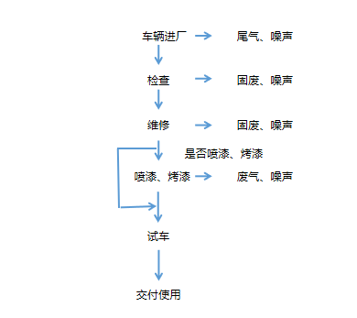
图1 汽车维修工艺流程及排污节点图

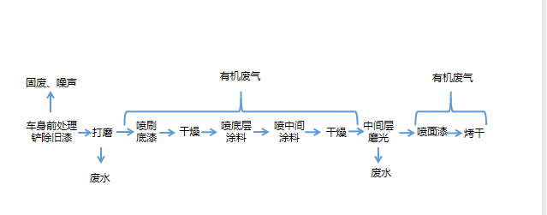

图2 汽车喷漆工艺流程及排污节点图

工艺流程说明：
1）废气
主要为喷漆烤漆房废气，主要污染物为甲苯、二甲苯等；焊接工序产生的焊接烟尘；食堂厨房产生的油烟废气。
2）废水
主要是员工生活污水和生产废水等。生活污水主要污染物为CODcr、NH₃-N、SS、动植物油及LAS。生产废水主要污染物为CODcr、SS、石油类等。
3）噪声
主要为烤漆房风机噪声及汽车修理、钣金产生的噪声。
4）固体废物
主要有一般性工业固废、危险废物和生活垃圾。

（2）产物环节分析
项目产物情况详见表2-7。
表2-7 产物情况一览表
项目 | 产污工序 | 环评阶段污染物 | 验收阶段污染物
废气 | 喷漆、烤漆 | 甲苯、二甲苯 | 甲苯、二甲苯
 | 焊接 | 烟尘 | 烟尘
 | 食堂 | 油烟 | 油烟
废水 | 生产废水 | CODcr、SS、石油类 | CODcr、SS、石油类
 | 生活污水 | CODcr、NH₃-N、SS、动植物油、LAS | CODcr、NH₃-N、SS、动植物油、LAS
固废 | 汽车维修 | 废零部件 | 废零部件
 |  | 废旧轮胎 | 废旧轮胎
 |  | 废包装材料 | 废包装材料
 | 汽车保养 | 废电瓶 | 废电瓶
 |  | 废机油 | 废机油
 |  | 废机油桶 | 废机油桶
 |  | 含油抹布 | 含油抹布
 | 喷漆烤漆 | 废油漆屑 | 废油漆屑
 |  | 废油漆桶 | 废油漆桶
 |  | 废过滤网 | 废过滤网
 |  | 废过滤棉 | 废过滤棉
 |  | 废活性炭 | 废活性炭
 | 沉淀池 | 含油污泥 | 含油污泥
 | 员工生活 | 生活垃圾 | 生活垃圾
噪声 | 喷漆、烤漆、汽车修理、钣金 | 厂界噪声 | 厂界噪声

8、项目变动情况
经过现场踏勘、调查与项目环评报告表及批复文件进行核对，项目具体变动情况如下：
（1）该项目的实际建设内容中环评设计主要设备：举升机由20台减至16台，四轮定位仪由2台减至1台，免拆清洗仪由2台减至1台，轮胎动平衡仪由2台减至1台。
（2）该项目实际劳动定员及工作制度与环评阶段一致。
根据项目变化情况，对照《污染影响类建设项目重大变动清单（试行）》（环办环评函〔2020〕688 号），本项目的变化情况无重大变动。

表 3 主要污染物处理和排放流程

主要污染源、污染物处理和排放

一、污染物治理/处置设施

1、废水
生产废水经隔油池处理后，与生活污水经4m³隔油池、24m³化粪池沉淀处理，然后通过市政污水管网排入孟关污水处理厂集中处理。

2、废气
（1）喷漆烤漆房废气
喷漆烤漆均在封闭控间内进行，产生的废气经UV光解+活性炭净化装置吸附后，漆雾经过过滤棉吸收后，经烟道引至由15m高排气筒有组织排放。
（2）焊接烟尘
焊接过程中产生的烟气通过车间强制通风措施进行扩散。
（3）油烟废气
油烟由净化装置处理后，从专用烟道引至屋顶排放。

3、噪声
本项目噪声污染源主要为烤漆房风机噪声及汽车修理、钣金过程中产生的噪声。为确保厂界达标,建议建设单位采取以下防治措施：
（1）选择高效低噪设备，车间内需进行合理布的局，设备尽量布置在车间中央，空压机必须置于室内，风机排风口应设置消声器,确保噪声达标排放。
（2）所有生产设备选用低噪声型号，空压机，风机等噪声设备积极采取防震，消声，隔音措施，并采取对各种设备定期进行检查，确保机械设备在正常工况下运行。
（3）应加强车辆进出管理，设置减速，禁鸣等提示标志，减少汽车噪声的产生。

4、固体废弃物
（1）一般工业固废：外售综合利用。
（2）危险固废：企业暂存后定期送至贵州华岭能源开发有限公司处置。
（3）生活垃圾：由环卫部门统一处理。

二、三同时竣工环境保护验收检查情况
根据查阅项目环评报告表，项目“三同时”环保设施竣工环境保护验收内容及项目实际执行情况对照如表 3-2。
表 3-2 建设项目环境保护“三同时”验收对比一览表
序号 | 验收对象 |  | 污染物名称 | 验收内容 | 验收执行标准 | 实际情况
1 | 废水 | 隔油池、沉淀池、化粪池 | CODcr、NH₃-N、SS、动植物油、石油类LAS | 污水处理出水水质 | 《污水综合排放标准》（GB 8978-1996）一级和《汽车维修行业水污染物排放标准》（GB 26877-2011）表2中排放标准 | 生产废水中CODcr、SS、石油类执行《汽车维修行业水污染物排放标准》（GB 26877-2011）表2中直接排放标准；生活污水中CODcr、NH3-N、SS、动植物油、LAS执行《污水综合排放标准》（GB 8978-1996）一级。
2 | 废气 | 过滤棉、UV光解+活性炭吸附净化装置、15m高排气筒 | 甲苯、二甲苯、颗粒物、油烟 | 油烟净化装置、UV光氧有机废气净化器、活性炭吸附装置运行效果 | 《大气污染物综合排放标准》（GB 16297-1996）二级和《饮食业油烟排放标准（试行）》（GB 18483-2001） | 甲苯、二甲苯、颗粒物执行《大气污染物综合排放标准》（GB 16297-1996）二级；油烟执行《饮食业油烟排放标准（试行）》（GB 18483-2001）中规定的最高允许排放浓度。
3 | 噪声 | 安装减震垫隔声降噪 | 厂界噪声 | 厂界噪声达标情况 | 《工业企业厂界环境噪声排放标准》（GB 12348-2008）3类 | 采用高效低噪设备、基础减振、吸声、消声等措施进行降噪。
4 | 固体废物 | 一般固废 | 废零部件、废旧轮胎、废包装材料 | 外售综合利用 | 处置率100% | 外售综合利用
 |  |  | 生活垃圾 | 交由环卫统一清运 |  | 交由环卫统一清运
 |  | 危险废物 | 废机油、废机油桶、含油抹布、废油漆桶、废过滤网、废活性炭、废过滤棉、含油污泥等 | 交由有资质的危废处理单位处置 |  | 企业暂存后定期送至贵州华岭能源开发有限公司处置

三、监测点位分布示意图
项目监测点位分布示意图详见图 3-1。
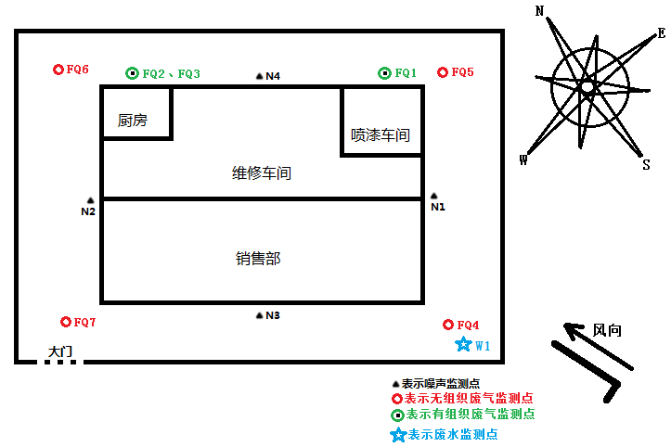
图3-1

表 4 项目环境影响报告表主要结论及审批决定

一、环境影响报告表主要结论与建议

1、环境影响报告表主要意见

（1）结论
本项目符合国家相关产业政策和规划要求，选址合理。本项目只要认真落实报告表中提出的各项污染防治措施及建议，加强环境管理和环境规划，其噪声、废水、废气、固废等对周围环境影响可以降低到最低程度，从环境保护角度分析，该建设项目在选址建设、运营可行。
（2）建议
1）认真执行国家和地方的各项环保法规和要求，建立健全各项规章制度。
2）落实环保资金，切实实施治污措施，实现污染物达标排放。
3）定期对环保设施进行维护，保持其正常、稳定、有效运行。
4）产生的固体废物要妥善收集、报关，严禁乱丢乱放。
5）严格遵守营业时间，严禁在夜间进行经营活动。

2、批复要求

（1）原则同意项目选址于花溪区孟关汽贸城（16号地块），项目已建成属补办环评手续；用地面积11737.82平方米，总建筑面积9737平方米；规模：汽车销售约5000-8000辆/年，维修车辆约6000辆/年；总投资4976万元，其中环保投资90万元，项目洗车委托周边洗车场进行。
（2）废水：项目做好雨污分流，营运期汽修车间产生的废水等经处理设施处理后达到《汽车维修业水污染物排放标准》(GB 26877-2011)直接排放标准；生活污水经污水处理设施处理后达《污水综合排放标准》(GB 8978-1996)一级标准有组织排放，待片区管网及污水处理系统完善后维修废水达到《汽车维修业水污染物排放标准》(GB 26877-2011)间接排放标准，生活污水经处理后达《污水综合排放标准》(GB 8978-1996)三级标准进入孟关汽贸城污水处理厂处理，禁止随意外排。
（3）废气：项目营运期打磨车间及烤漆房产生的废气须采取过滤、吸尘等措施处理后达《大气污染物综合排放标准》(GB 16297-1996)二级标准后排放；食堂油烟经油烟净化器处理后达《饮食业油烟排放标准》（GB 18483-2001)小型标准后有组织高空排放。
（4）噪声：营运期项目产生的噪声须采取隔音、降噪等措施，噪声达《工业企业厂界噪声标准》（GB 12348-2008）2类标准排放，控制作业时间。
（5）固废：项目经营产生的固体废物回收利用或外销；禁止使用含铅等危化物焊条及含

危化物的焊剂；项目经营产生的废机油、机油桶、废活性炭、含油布条、废油漆桶等危化物
集中收集，防雨防渗单独储存，统一送资质单位处理并做好台账，严格按照 《危险废物贮存污染控制标准》(GB 18597-2001)及2013年修改单标准执行，严禁焚烧和随意外排；生活垃圾须集中收集，日产日清至孟关乡垃圾站统一处理。
（6）按照《排污口规范化整治技术要求（试行）》（环监[1996]470号）和《贵阳市排污口规范化整治技术要求》文件规定进行排污口规范化设置。
（7）项目必须按照环评中的经营内容和规模建设，如有变动，须重新向我局申报审批。切实落实报告表中提出的污染防治措施，项目须经我局同意方可开展试运行，试运行三个月内须向我局申请验收，验收合格后方可正式营运。
（8）项目日常监管由花溪区环境监察大队负责。

二、环评及环评批复执行情况
本项目环评及环评批复执行情况见表 4-1 。
表 4-1 环评文件中环境保护措施落实情况
 | 序号 | 项目 | 环评提出措施 | 实际采取措施及处理效果 | 落实情  况
 | 1 | 废气防治措施 | 喷漆烤漆房废气经过滤棉吸收、UV光氧有机废气净化器净化、活性炭吸附后，经喷漆、烤漆烟道排至15米高排气筒有组织排放。  焊接过程烟气通过加强车间通风进行强制扩散，通过车间排风系统无组织排放。  油烟废气经油烟净化器处理后，从专用烟道排至屋顶排放。 | 喷漆烤漆房废气经过滤棉吸收、UV光氧有机废气净化器净化、活性炭吸附后，经喷漆、烤漆烟道排至15米高排气筒有组织排放。  经检测结果分析得知：有组织废气检测结果满足《大气污染物综合排放标准》新污染源二级排放标准限制，即颗粒物≤120mg/m³、甲苯≤40mg/m³、二甲苯≤70mg/m³。  焊接过程烟气通过加强车间通风进行强制扩散，通过车间排风系统无组织排放。  经检测结果分析得知：无组织废气检测结果满足《大气污染物综合排放标准》新污染源无组织排放标准限制，即颗粒物颗粒物≤1.0mg/m³、甲苯≤2.4mg/m³、二甲苯≤1.2mg/m³。  油烟废气经油烟净化器处理后，从专用烟道排至屋顶排放。  经检测结果分析得知：油烟检测结果满足《饮食业油烟排放标准（试行）》（GB 18483-2001）规定的最高允许排放浓度2.0mg/m³。 | 达到环评及批复要求，对周边环境影响较小
 | 2 | 废水防治措施 | 生产废水经沉淀池处理后，与生活污水经隔油池、化粪池处理，然后通过市政污水管网排入孟关污水处理厂集中处理。 | 生产废水经沉淀池处理后，与生活污水经隔油池、化粪池处理，然后通过市政污水管网排入孟关污水处理厂集中处理。  经检测结果分析得知：生活污水检测结果满足《污水综合排放标准》（GB 8978-1996）一级排放限值。即COD≤100mg/L、SS≤70mg/L、NH₃-N≤15mg/L、动植物油≤10mg/L、LAS≤5.0mg/L。  生产废水检测结果满足《汽车维修业水污染物排放标准》(GB 26877-2011)表2中直接排放标准。即COD≤60mg/L、SS≤20mg/L、石油类≤3mg/L。 | 达到环评及批复要求，对周边环境影响较小
 | 3 | 固体废物治理措施 | 本项目运营期产生的一般工业固废外售综合利用，生活垃圾由环卫部门统一清运处理，危险废物由企业暂存，定期送至贵州华岭能源开发有限公司处置。 | / | 达到环评及批复要求，对周边环境影响较小

 | 4 | 噪声治理措施 | 合理布局，车间、设备隔音降噪达到《工业企业厂界环境噪声排放标准》2 类标准要求，避免人为噪声的产生。 | 项目运营期产生的噪声主要烤漆房风机及汽车修理、钣金产生的噪声。项目通过选用高效低噪设备、加强汽车管理，设置减速禁鸣标志等措施来降噪。  经监测结果分析：项目厂界东、厂界西、厂界南、厂界北噪声均满足《工业企业厂界环境噪声排放标准》GB12348-2008 中的 2 类标准要求。项目厂界噪声达标。 | 达到环评及批复要求

表 5 验收监测质量保证及质量控制

验收检测质量保证和质量控制
贵州万友汽车销售服务有限公司不具备环境监测能力，因此委托有资质的单位贵州黔之意检测技术有限公司进行本项目竣工环境保护验收环境检测。

（一）检测分析方法与仪器
  - 废气检测
表 5-1 废气污染物检测项目分析方法与仪器
样品名称 | 检测项目 | 检测依据 | 检测设备
废气 | 颗粒物 | 环境空气 总悬浮颗粒物的测定 重量法GB/T15432-1995 | AUW120D电子天平
 |  | 固定污染源排气中颗粒物测定与气态污染物采样方法GB/T 16157-1996 | FA2204B电子天平
 | 甲苯、二甲苯 | 环境空气 挥发性有机物的测定 吸附管采样-热脱附/气相色谱-质谱法  HJ 644-2013 | Agilent 6890N-5973  气-质联用色谱仪
 |  | 固定污染源废气 挥发性有机物的测定 固相吸附-热脱附/气相色谱-质谱法 HJ 734-2014
 | 油烟 | 饮食业油烟排放标准（试行） GB 18483-2001 | OIL460 红外分光测油仪

  - 废水检测
表 5-2 废水检测方法与仪器
样品名称 | 检测项目 | 检测依据 | 检测设备
废水 | pH值 | 水质 pH值的测定 电极法HJ 1147-2020 | 便携式 pH计
 | 悬浮物 | 水质 悬浮物的测定 重量法GB 11901-1989 | FA2204B电子天平
 | 化学需氧量 | 水质 化学需氧量的测定 重铬酸盐法 HJ 828-2017 | —
 | 氨氮 | 水质 氨氮的测定 纳氏试剂分光光度法 HJ 535-2009 | T6新世纪紫外可见分光光度计
 | 动植物油 | 水质 石油类和动植物油类的测定 红外分光光度法 HJ 637-2018 | OIL460 红外分光测油仪
 | 阴离子表面活性剂 | 水质 阴离子表面活性剂的测定 亚甲蓝分光光度法 GB 7494-1987 | T6新世纪紫外可见分光光度计
 | 石油类 | 水质 石油类和动植物油类的测定 红外分光光度法 HJ 637-2018 | OIL460 红外分光测油仪

（3）噪声检测
表 5-3 噪声检测方法与仪器
样品名称 | 检测项目 | 检测依据 | 检测设备
噪声 | 厂界噪声 | 工业企业厂界噪声排放标准 GB 12348-2008 | AWA5688多功能声级计

（二）质量保证和质量控制
本次验收监测的质量保证严格按照贵州黔之意检测技术有限公司的《质量手册》、《程序文件》体系文件的要求，实施全程监控。
- 本项目竣工环保验收现场监测，按规定满足相应的工况条件；
- 现场采用和测试严格按《验收监测方案》进行；
- 验收监测中使用的布点、采样、分析测试方法均选择目前适用的国家和行业标准分析方法、监测技术规范；
- 验收监测的质量保证和质量控制，按国家有关规定、监测技术规范和有关质量控制手册进行；
- 参加验收监测采样和测试的人员，按国家有关规定持证上岗；
- 气体监测分析过程中的质量保证和质量控制：采样器在进现场前对气体分析、采样器流量计等进行校核；
- 噪声监测分析过程中的质量保证和质量控制：监测时使用经计量部门检定、并在有效使用期内的声级计；
- 声级计使用前、后用声校准器对其进行校准。
- 验收监测的采样记录及分析测试结果，按国家标准和监测技术规范有关要求进行数据处理和填报，并按有关规定和要求进行三级审核。

表 6 验收监测内容

一、环境质量监测
本次验收监测方案根据本项目环境影响报告表以及贵阳市花溪区环境保护局对该项目环境影响报告表批复要求设置。

废气监测内容
表 6-1 有组织废气监测内容
监测点位 | 来源 | 监测内容 | 监测频次 | 监测目的
喷漆房排气筒 | 喷漆、烤漆 | 颗粒物、甲苯、二甲苯 | 3次/天，连续监测2天 | 考察活性炭吸附装置处理后的排放情况
油烟进、出口 | 食堂 | 油烟 | 5次/天，连续监测2天 | 考察油烟净化装置处理后的排放情况
表 6-2 无组织废气监测内容
监测  点位 | 来源 | 监测  内容 | 监测频次 | 监测目的
项目厂界4个点 | 生产各工序 | 非甲烷总烃 | 连续监测2天，每天采样3次 | 考察项目周界无组织废气排放情况对外环境的影响

废水监测内容
监测点位 | 来源 | 监测内容 | 监测频次 | 监测目的
废水排放口 | 生产废水、生活污水 | SS、COD、NH₃-N、动植物油、石油类、LAS | 每天采样 3次，连续监测  2 天 | 考察污水处理站处理后的排放情况

表6-3 废水监测内容

噪声监测内容
监测点位 | 来源 | 监测频次 | 监测  内容 | 监测目的
项目东、南、西、北厂界外 1m | 生产各工序 | 1 次/天、监测 2 天 | 厂界昼间噪声 | 考察项目运营期间产生的噪声对外环境的影响
表 6-4 噪声监测内容

表 7 验收监测结果
一、验收监测期间生产工况记录：
根据国家环保总局《关于建设项目环境保护设施竣工验收监测管理有关问题的通知》的要求，监测时工况稳定、生产负荷必须达 75%以上、环境保护设施运行正常下进行监测， 以保证数据的真实、可靠性。
本次验收监测时间为 2022年05月30-31 日。经现场调查发现，项目验收检测期间， 主体设施和配套工程已建设完成，环保设施运行正常，工况稳定，达到验收条件，具体工况见下表。
表 7-1 生产工况情况说明
检测时间 | 设计生产能力/天 | 检测期间生产能力/天 | 生产工况
2022 年 05 月 30 日 | 销售：17台  维修：20台 | 销售：13台  维修：15台 | 75%
2022 年 05 月 31 日 |  | 销售：13台  维修：15台 | 75%

二、验收检测结果：
1、废水检测
本项目废水检测结果详见表7-2。
表7-2 废水检测结果 单位：（mg/L）
日期 | 检测参数 | 检测结果1 | 检测结果2 | 检测结果3 | 检测结果4 | 平均值
2022年05月30日 | SS | 14 | 15 | 26 | 29 | 21
 | COD | 71 | 81 | 96 | 84 | 83
 | NH₃-N | 24.956 | 19.900 | 18.511 | 18.789 | 20.539
 | LAS | 0.466 | 0.468 | 0.671 | 0.579 | 0.546
 | 动植物油 | 2.08 | 1.98 | 2.05 | 1.61 | 1.93
 | 石油类 | 2.80 | 2.80 | 2.92 | 3.27 | 2.95
2022年05月31日 | SS | 28 | 26 | 29 | 28 | 28
 | COD | 95 | 87 | 91 | 79 | 88
 | NH₃-N | 23.122 | 20.622 | 18.783 | 20.011 | 20.634
 | LAS | 0.722 | 0.768 | 0.894 | 0.866 | 0.812
 | 动植物油 | 2.07 | 1.85 | 0.77 | 0.35 | 1.26
 | 石油类 | 3.26 | 3.13 | 2.57 | 1.64 | 2.65
根据表7-2中显示污水检测结果满足《污水综合排放标准》（GB 8978-1996）一级排放限值，COD≤100mg/L、SS≤70mg/L、NH₃-N≤15mg/L、动植物油≤10mg/L、LAS≤5mg/L。
同时满足《汽车维修业水污染物排放标准》(GB 26877-2011)表2中直接排放标准。即COD≤60mg/L、SS≤20mg/L、石油类≤3mg/L。
2、废气检测
（1）有组织废气
本项目有组织废气检测结果详见表 7-3、7-4。
检测项目 | 点位名称及日期/检测结果
 | 喷漆房排气筒2022.05.30 |  |  |  | 喷漆房排气筒2022.05.31
 | 第一次 | 第二次 | 第三次 | 平均值 | 第一次 | 第二次 | 第三次 | 平均值
颗粒物 | ＜20 | ＜20 | ＜20 | ＜20 | ＜20 | 22.3 | ＜20 | ＜20
甲苯 | 0.088 | 0.077 | 0.129 | 0.098 | 0.071 | 0.015 | 0.004L | 0.029
间,对二甲苯 | 0.009L | 0.009L | 0.024 | 0.011 | 0.009L | 0.010 | 0.009L | 0.009L
邻-二甲苯 | 0.004L | 0.004L | 0.034 | 0.013 | 0.012 | 0.004L | 0.004L | 0.005
表 7-3 有组织废气监测结果一览表（mg/m³）

根据表 7-3 检测结果显示，有组织废气两日监测值中：颗粒物最大值为22.3mg/m³、甲苯最大值为0.12922.3mg/m³、二甲苯中最大值为0.058mg/m³，均低于《大气污染物综合排放标准》（GB16297-1996）表 2 中的标准限值。项目有组织废气达标。
表 7-4 油烟监测结果一览表（mg/m³）
日期 | 检测参数 | 结果1 | 结果2 | 结果3 | 结果4 | 结果5 | 平均值
2022年05月30日 | 油烟（进口） | 0.92 | 1.79 | 2.42 | 0.68 | 0.54 | 1.45
 | 排风量（进口）（（m³/h）） | 754.1827 | 800.9882 | 848.1578 | 948.3466 | 908.6602 | 852.0671
 | 油烟（出口） | 0.13 | 0.40 | 0.49 | 0.34 | 0.30 | 0.33
 | 排风量（出口）（（m³/h）） | 284.7184 | 636.6392 | 697.4005 | 636.6033 | 636.5676 | 578.3858
2022年05月31日 | 油烟（进口） | 0.79 | 1.56 | 2.38 | 0.59 | 0.58 | 1.58
 | 排风量（进口）（（m³/h）） | 801.4487 | 849.8665 | 849.6716 | 849.5255 | 895.3724 | 849.1769
 | 油烟（出口） | 0.31 | 0.31 | 0.30 | 0.31 | 0.29 | 0.30
 | 排风量（出口）（（m³/h）） | 761.7209 | 761.6780 | 814.2648 | 705.1398 | 705.1000 | 749.5807

根据表 7-4 检测结果显示，油烟两日监测值中：出口最大值为0.33mg/m³、去除效率最大为84.6%，均满足《饮食业油烟排放标准（试行）》（GB 18483-2001）。项目油烟达标。
（2）无组织废气监测情况
无组织废气监测结果详见表 7-5。
表 7-5 无组织废气监测结果一览表 单位：mg/m
检测日期 | 检测点位 | 检测结果 | 总悬浮颗粒物（mg/m³） | 甲苯（μg/m³） | 间,对-二甲苯（μg/m³） | 邻-二甲苯（μg/m³）
2022年05月30日 | 厂界上风向 | 检测结果1 | 0.013 | 0.4L | 0.6L | 0.6L
 |  | 检测结果2 | 0.018 | 0.4L | 0.6L | 0.6L
 |  | 检测结果3 | 0.062 | 0.4L | 0.6L | 0.6L
 |  | 平均值 | 0.031 | 0.4L | 0.6L | 0.6L
 | 厂界下风向 1# | 检测结果1 | 0.020 | 0.9 | 0.6L | 0.6L
 |  | 检测结果2 | 0.007 | 0.6 | 1.1 | 2.4
 |  | 检测结果3 | 0.015 | 3.5 | 2.0 | 3.9
 |  | 平均值 | 0.014 | 1.7 | 1.1 | 2.2
 | 厂界下风向 2# | 检测结果1 | 0.050 | 0.4L | 0.6L | 0.6L
 |  | 检测结果2 | 0.035 | 0.4L | 0.6L | 0.6L
 |  | 检测结果3 | 0.057 | 0.4L | 0.6L | 0.6L
 |  | 平均值 | 0.047 | 0.4L | 0.6L | 0.6L
 | 厂界下风向 3# | 检测结果1 | 0.075 | 0.4L | 0.6L | 0.6L
 |  | 检测结果2 | 0.080 | 1.0 | 0.6L | 0.6L
 |  | 检测结果3 | 0.013 | 0.4L | 0.6L | 0.6L
 |  | 平均值 | 0.056 | 0.5 | 0.6L | 0.6L
2022年05月31日 | 厂界上风向 | 检测结果1 | 0.027 | 3.3 | 1.2 | 2.6
 |  | 检测结果2 | 0.013 | 3.0 | 1.0 | 2.1
 |  | 检测结果3 | 0.030 | 2.2 | 0.9 | 1.9
 |  | 平均值 | 0.023 | 2.8 | 1.0 | 2.2
 | 厂界下风向 1# | 检测结果1 | 0.013 | 35.6 | 2.4 | 5.3
 |  | 检测结果2 | 0.023 | 3.6 | 1.7 | 3.7
 |  | 检测结果3 | 0.010 | 29.3 | 1.6 | 3.5
 |  | 平均值 | 0.015 | 22.8 | 1.9 | 4.2
 | 厂界下风向 2# | 检测结果1 | 0.010 | 2.7 | 1.0 | 2.2
 |  | 检测结果2 | 0.053 | 35.2 | 2.1 | 4.7
 |  | 检测结果3 | 0.007 | 3.0 | 1.5 | 3.2
 |  | 平均值 | 0.023 | 13.6 | 1.5 | 3.4
 | 厂界下风向 3# | 检测结果1 | 0.048 | 2.4 | 0.6L | 0.6L
 |  | 检测结果2 | 0.047 | 3.4 | 1.6 | 3.5
 |  | 检测结果3 | 0.052 | 2.0 | 0.9 | 1.8
 |  | 平均值 | 0.049 | 2.6 | 0.9 | 1.9

根据表 7-5，项目厂界无组织排放废气中颗粒物周界外最高浓度为0.080mg/m3、甲苯周界外最高浓度为35.6μg/m3、二甲苯周界外最高浓度为7.7μg/m3，均低于《大气污染物综合排放标准》（GB16297-1996）无组织排放监控浓度限值要求、《挥发性有机物无组织排放控制标准》（GB 37822-2019）无组织排放限值。项目无组织废气达标。

3、厂界噪声监测结果
项目厂界噪声检测结果见表 7-6。
表 7-6 噪声监测结果（dB（A））
 | 2022年05月30日 | 2022年05月31日
 | 昼间 | 昼间
厂界东外1m | 53.6 | 46.3
厂界南外1m | 58.7 | 56.6
厂界西外1m | 55.6 | 49.8
厂界北外1m | 50.3 | 51.6

根据表 7-6检测结果显示，项目厂界东、厂界南、厂界西、厂界北昼间两日噪声最大值为 58.7dB（A），满足《工业企业厂界环境噪声排放标准》（GB12348-2008）中的2 类标准要求，即昼间≤60 分贝。项目厂界噪声达标。

表 8 验收监测结论及建议

验收监测结论：
1、废水
根据现场踏勘调查，项目产生的废水主要为生产废水和生活污水。
生产废水经沉淀池处理后，与生活污水经隔油池、化粪池处理，然后通过市政污水管网排入孟关污水处理厂集中处理。
经检测结果分析得知：生活污水检测结果满足《污水综合排放标准》（GB 8978-1996）一级排放限值；生产废水检测结果满足《汽车维修业水污染物排放标准》(GB 26877-2011)表2中直接排放标准。

2、废气
喷漆烤漆房废气经过滤棉吸收、UV光氧有机废气净化器净化、活性炭吸附后，经喷漆、烤漆烟道排至15米高排气筒有组织排放。
经检测结果分析得知：有组织废气检测结果满足《大气污染物综合排放标准》新污染源二级排放标准限制；无组织废气检测结果满足《大气污染物综合排放标准》新污染源无组织排放标准限制；油烟检测结果满足《饮食业油烟排放标准（试行）》（GB 18483-2001）规定的最高允许排放浓度2.0mg/m3。

3、噪声
项目运营期产生的噪声主要烤漆房风机及汽车修理、钣金产生的噪声。项目通过选用高效低噪设备、加强汽车管理，设置减速禁鸣标志等措施来降噪。
经检测结果分析：项目厂界东、厂界西、厂界北噪声均满足《工业企业厂界环境噪声排放标准》GB12348-2008 中的 2 类标准要求。

4、固体废弃物
本项目运营期产生的一般工业固废外售综合利用，生活垃圾由环卫部门统一清运处理，危险废物由企业暂存，定期送至贵州华岭能源开发有限公司处置。

5、总结论：
经过核查，该项目建设环评手续齐全，按照环保“三同时”的要求，项目本身产生的烟气经UV光氧有机废气净化器净化、活性炭吸附后由15m （高于楼顶2m）高的排气筒外排。本项目生产废水经沉淀池处理后，与生活污水经隔油池、化粪池处理，然后通过市政污水管网排入孟关污水处理厂集中处理。项目运营期产生的噪声主要烤漆房风机及汽车修理、钣金产生的噪声。项目通过选用高效低噪设备、加强汽车管理，设置减速禁鸣标志等措施来降噪。
项目建设和运营过程中基本落实环评及批复要求，各项污染物均能达标排放。根据验收监测结果和验收小组现场检查，该项目满足竣工环境保护验收条件，环保验收合格，同意通过项目竣工环境保护验收。
后期需加强的环保工作：
- 加强对员工的环保教育宣传工作，增强员工的环保意识。
- 加强对环保设施的运行维护管理，定期对污染治理设施进行检修和维护，以保证
污染处理设施的正常运转，污染物正常达标排放。
- 加强UV光氧有机废气净化器净化、活性炭吸附装置的管理，确保有组织废气污染物达标排放。

附件1
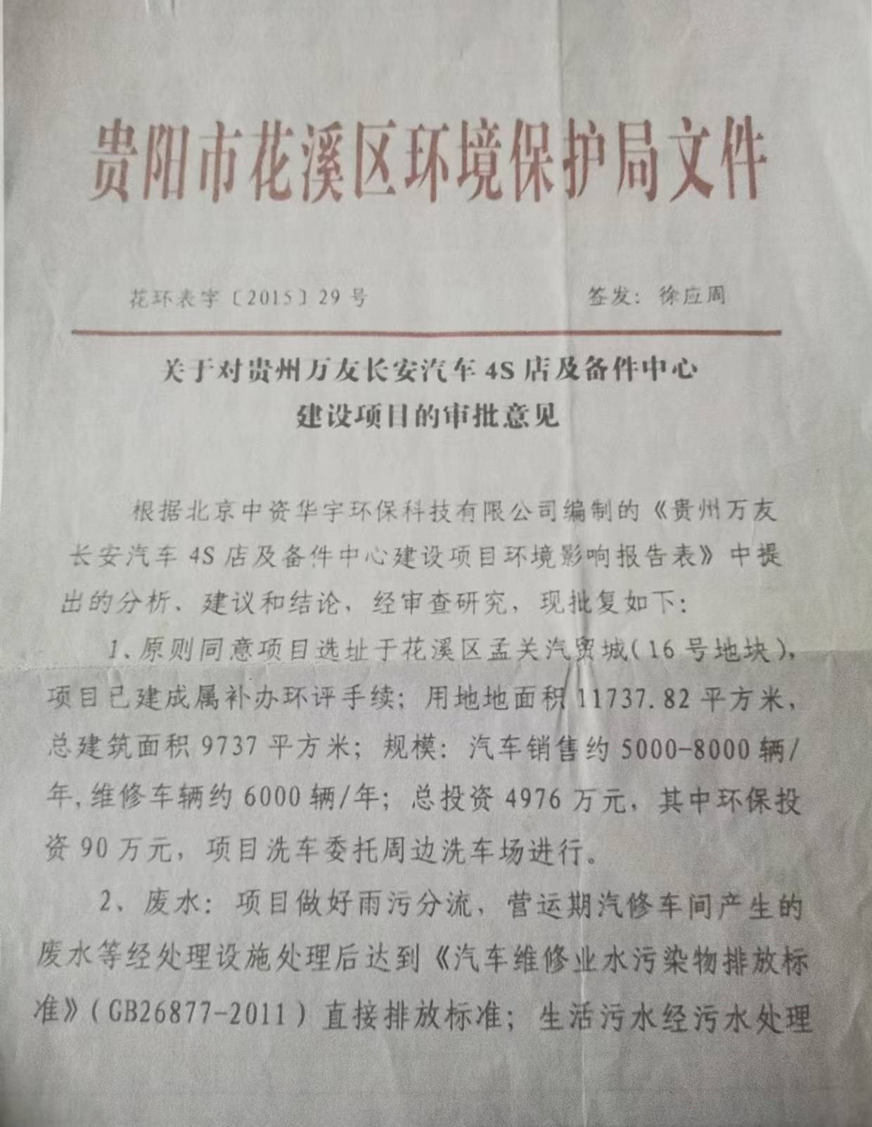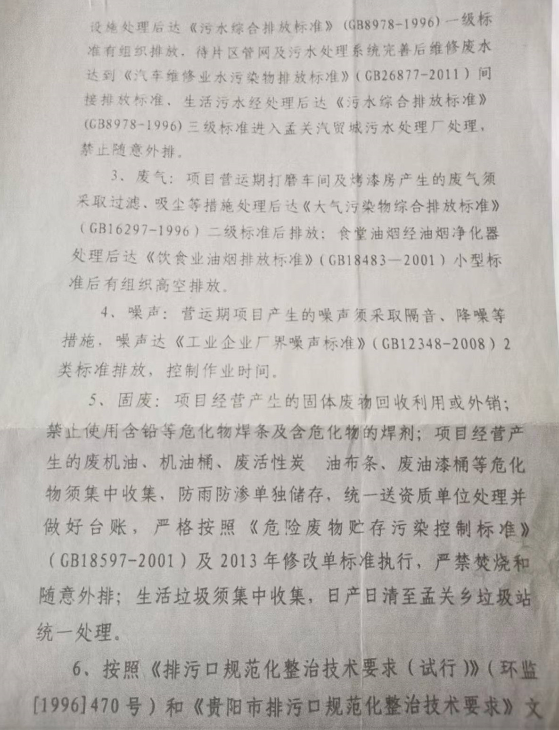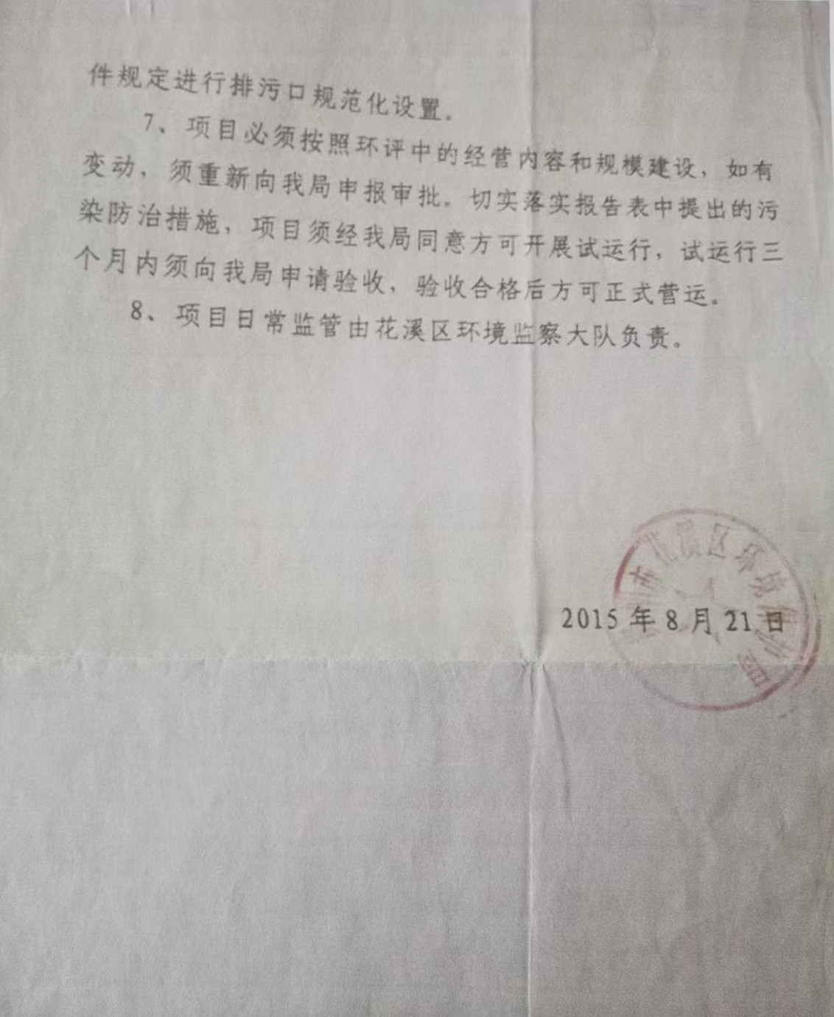

附件2
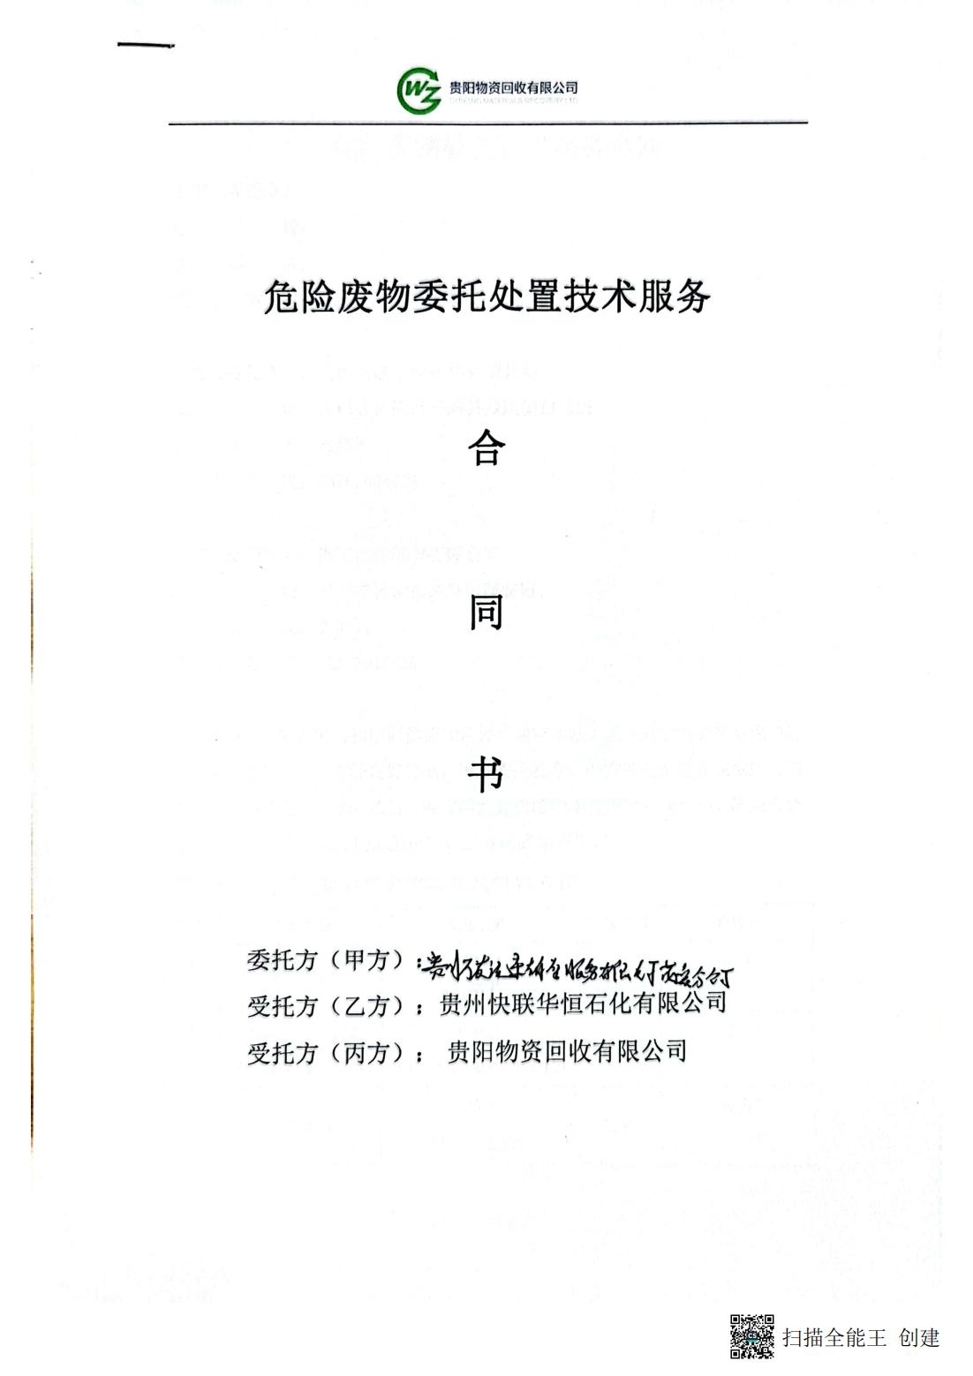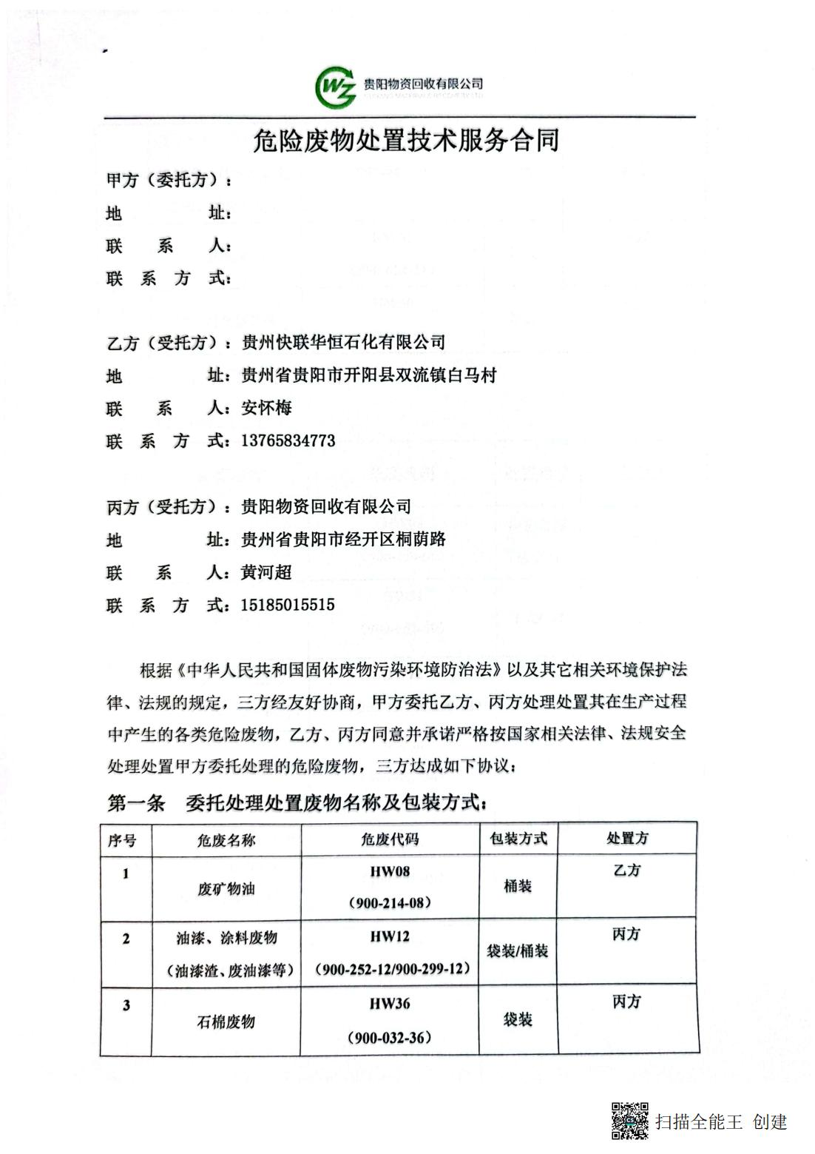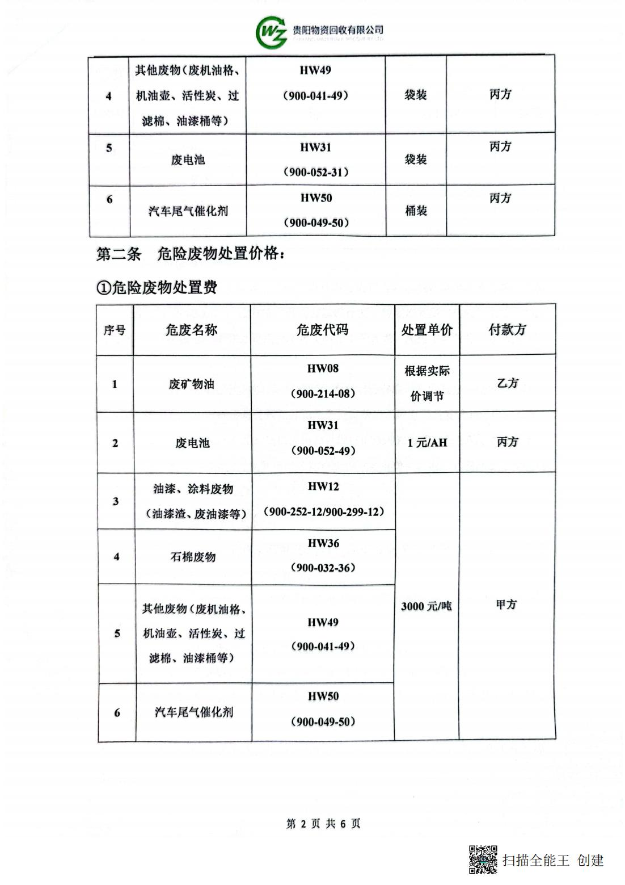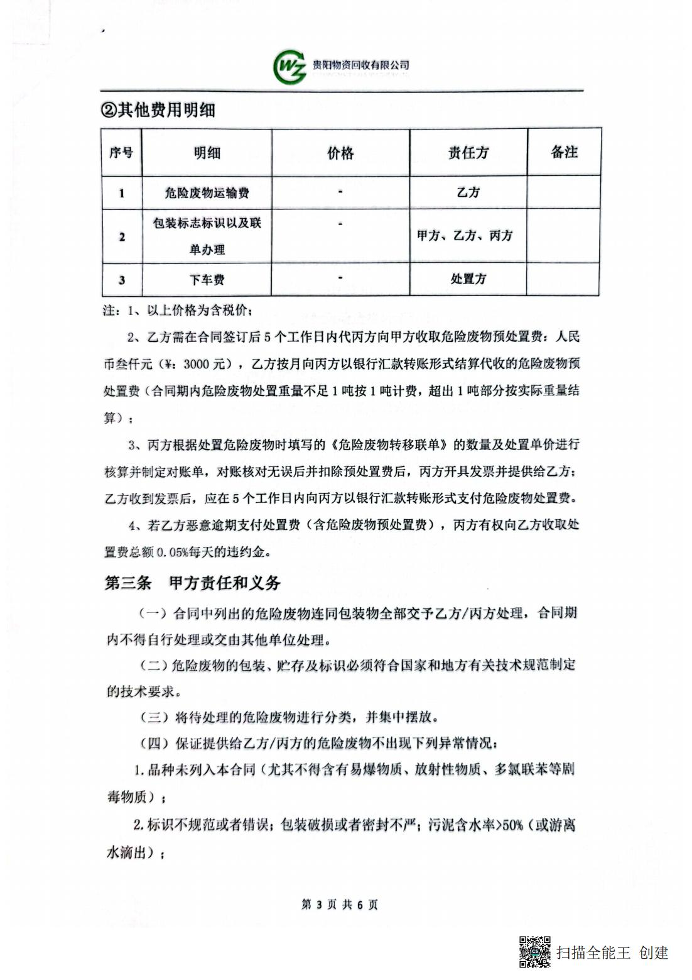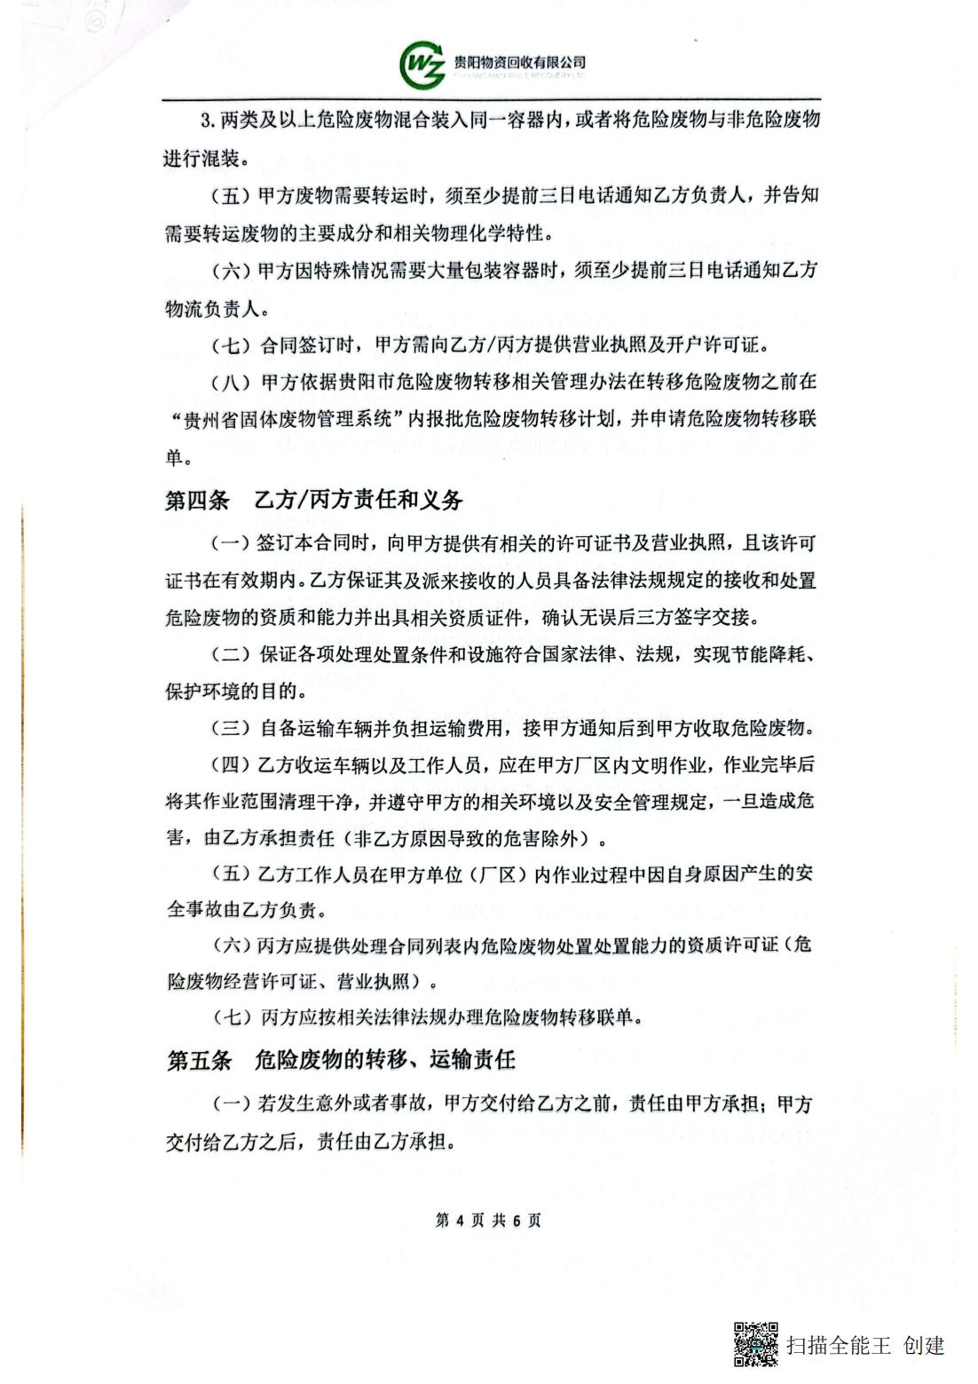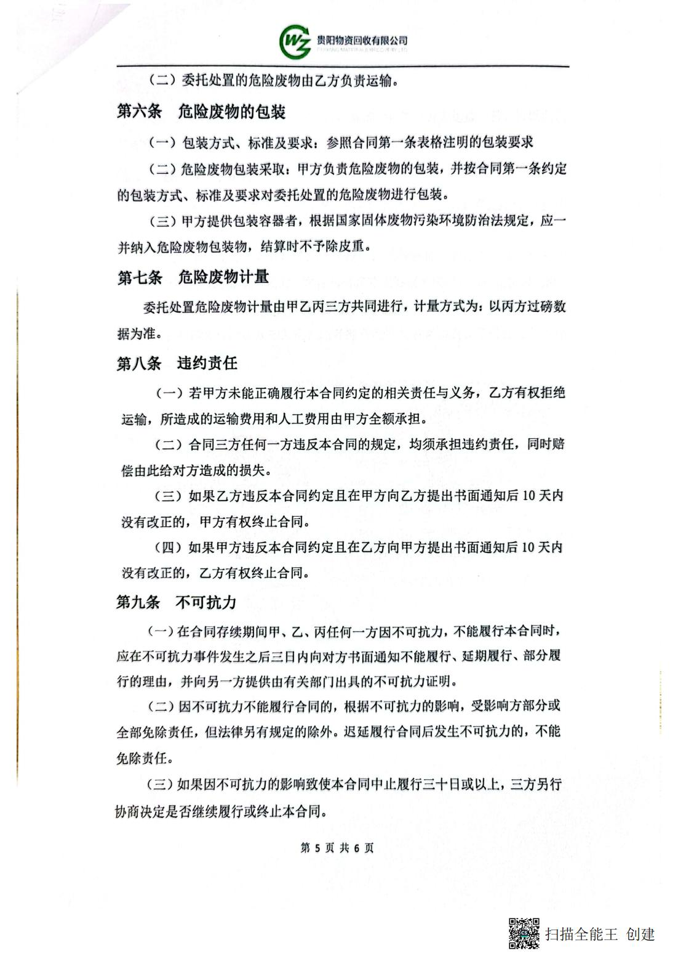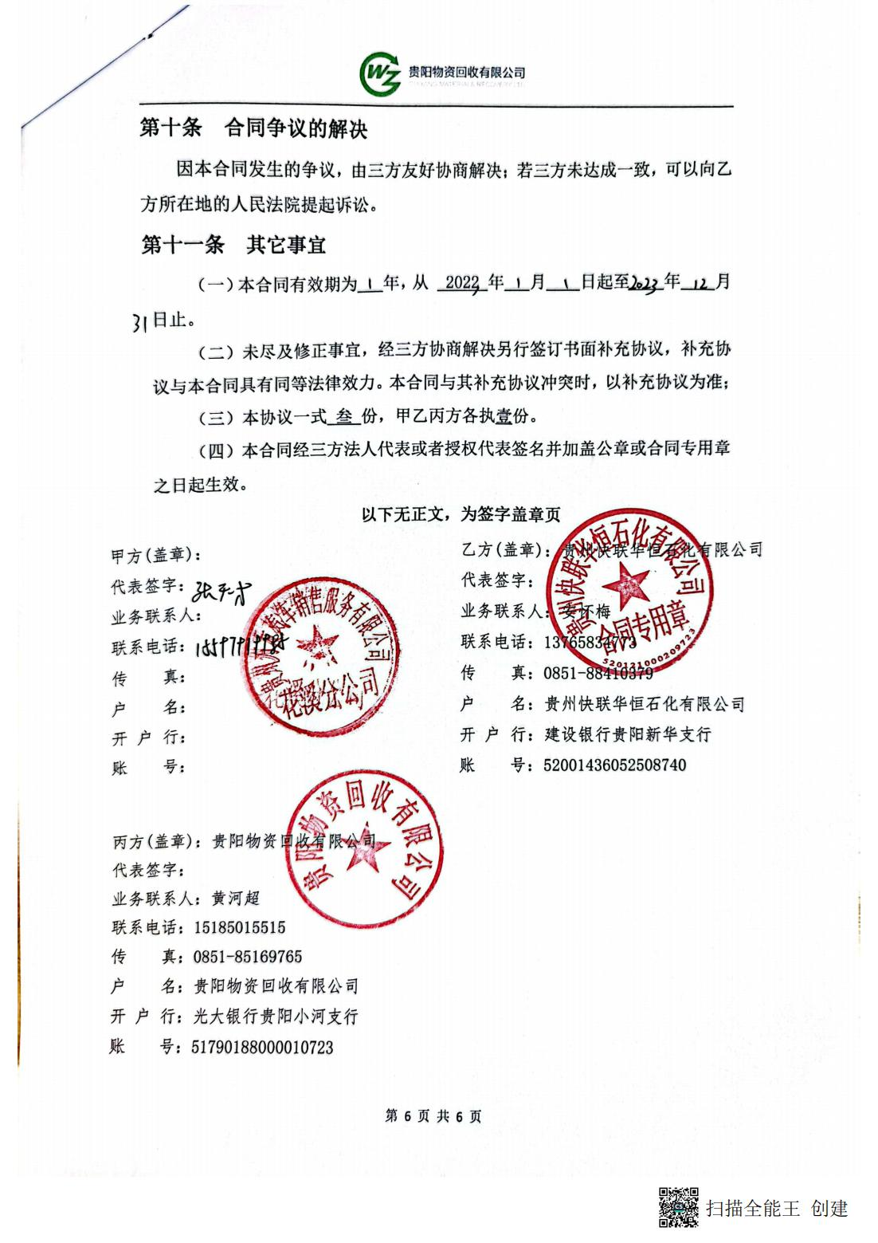
附件3
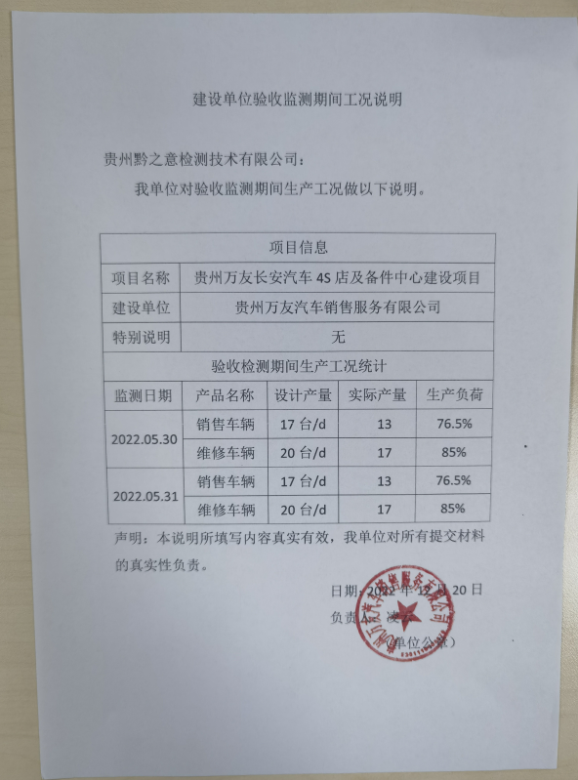

附件4
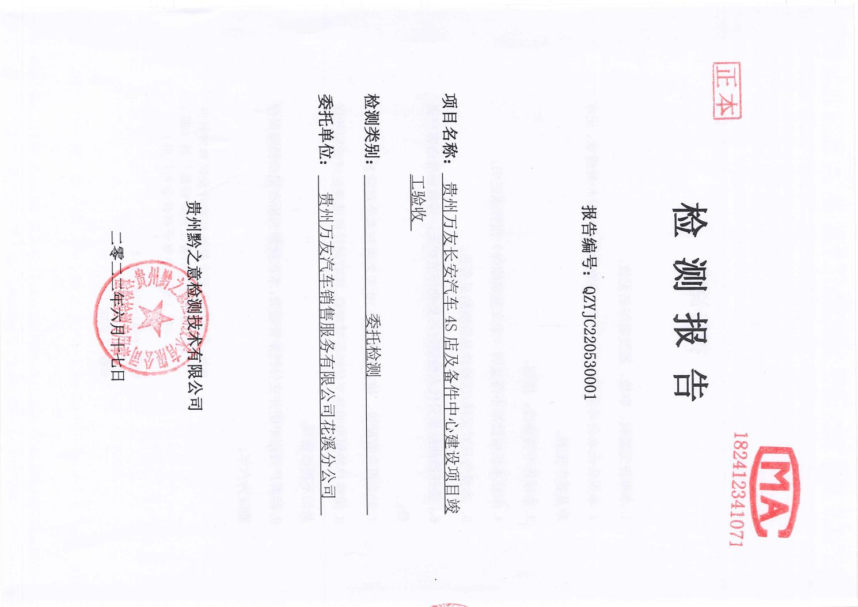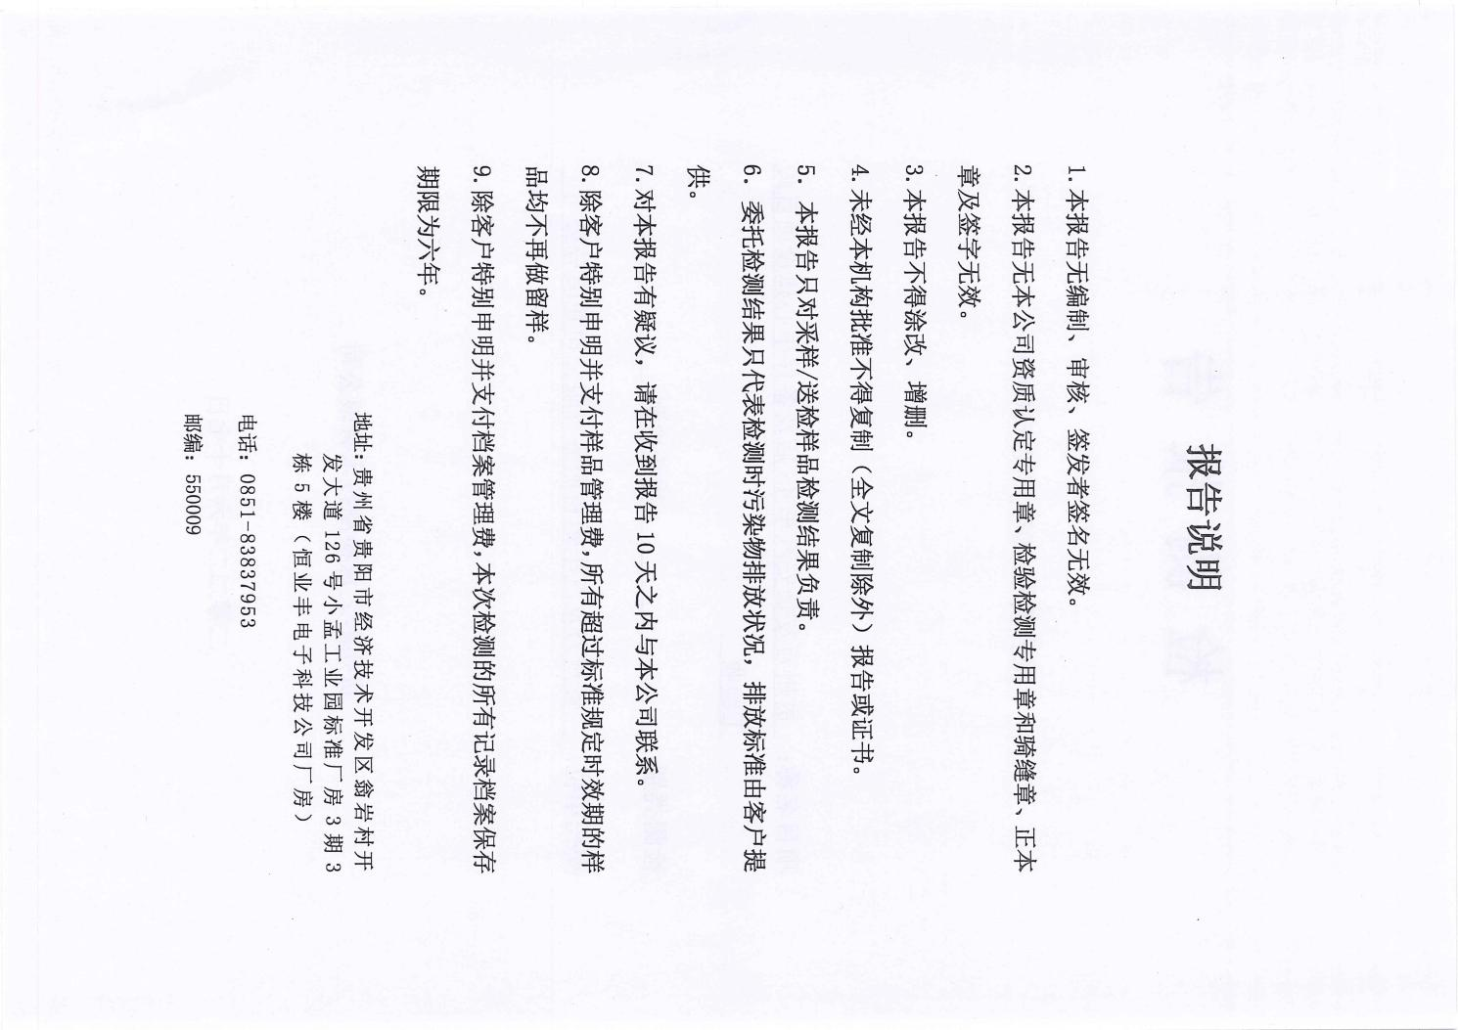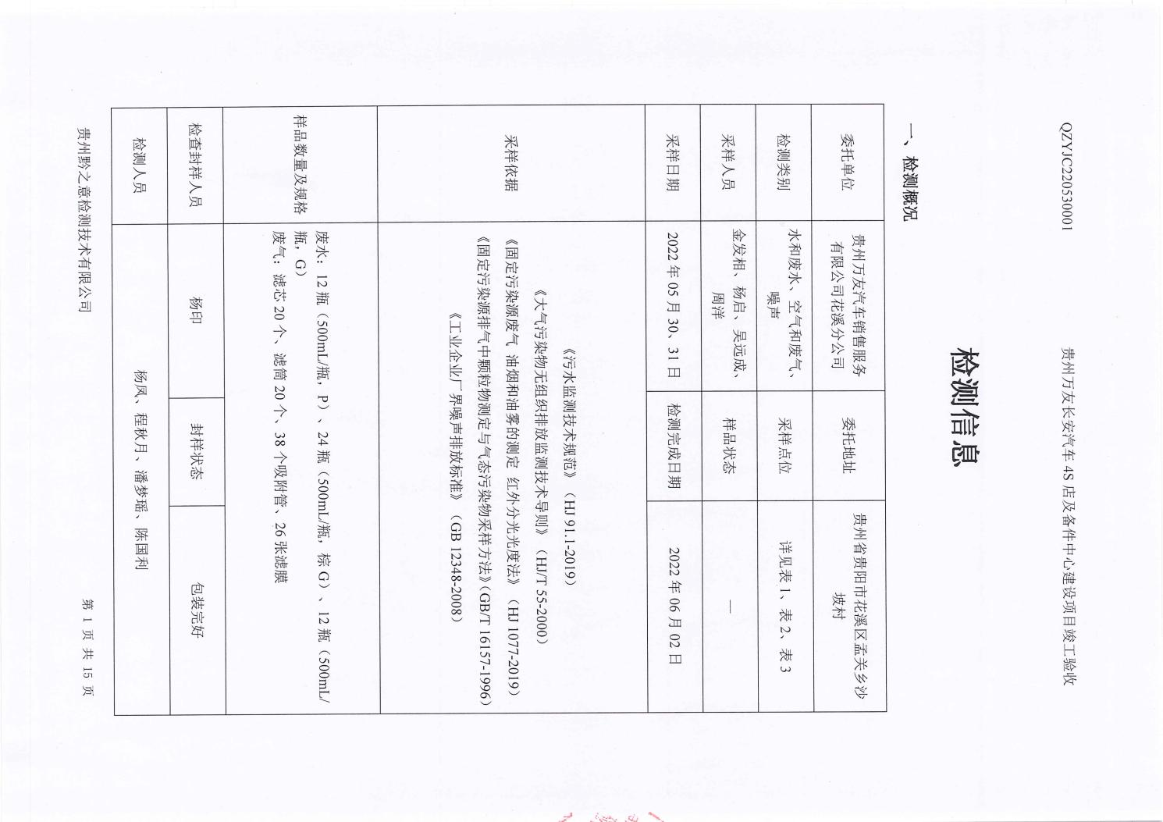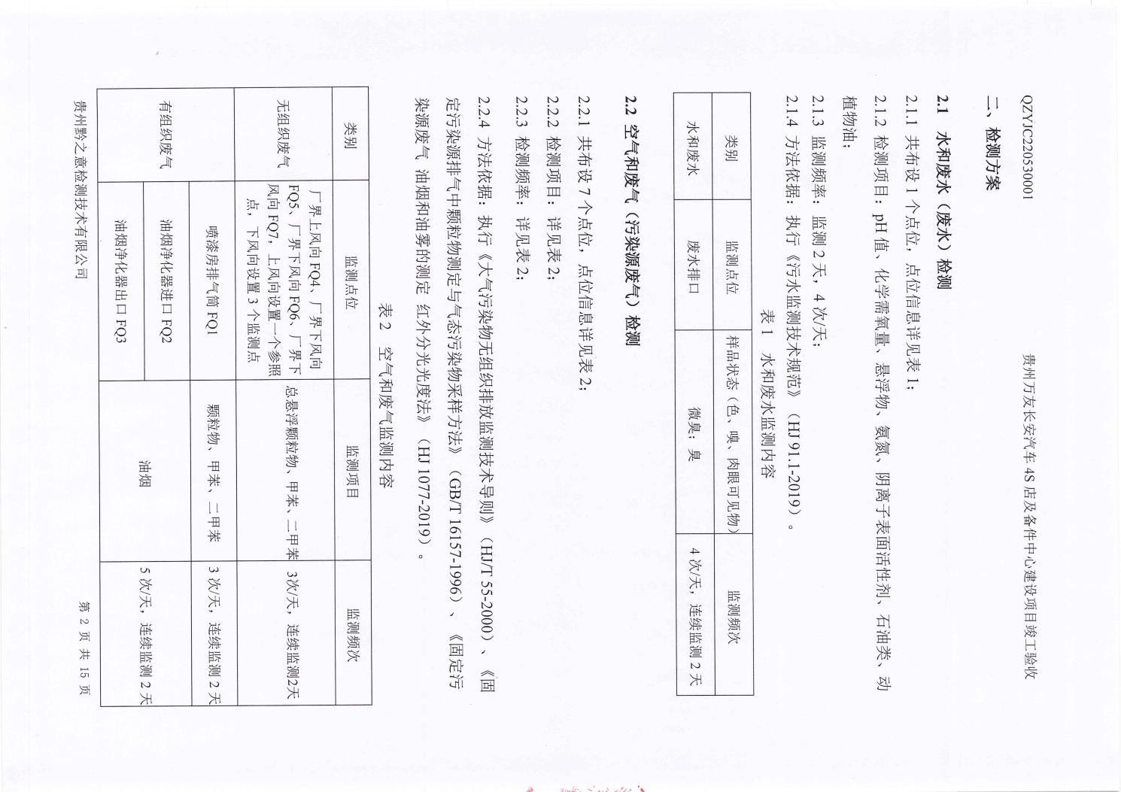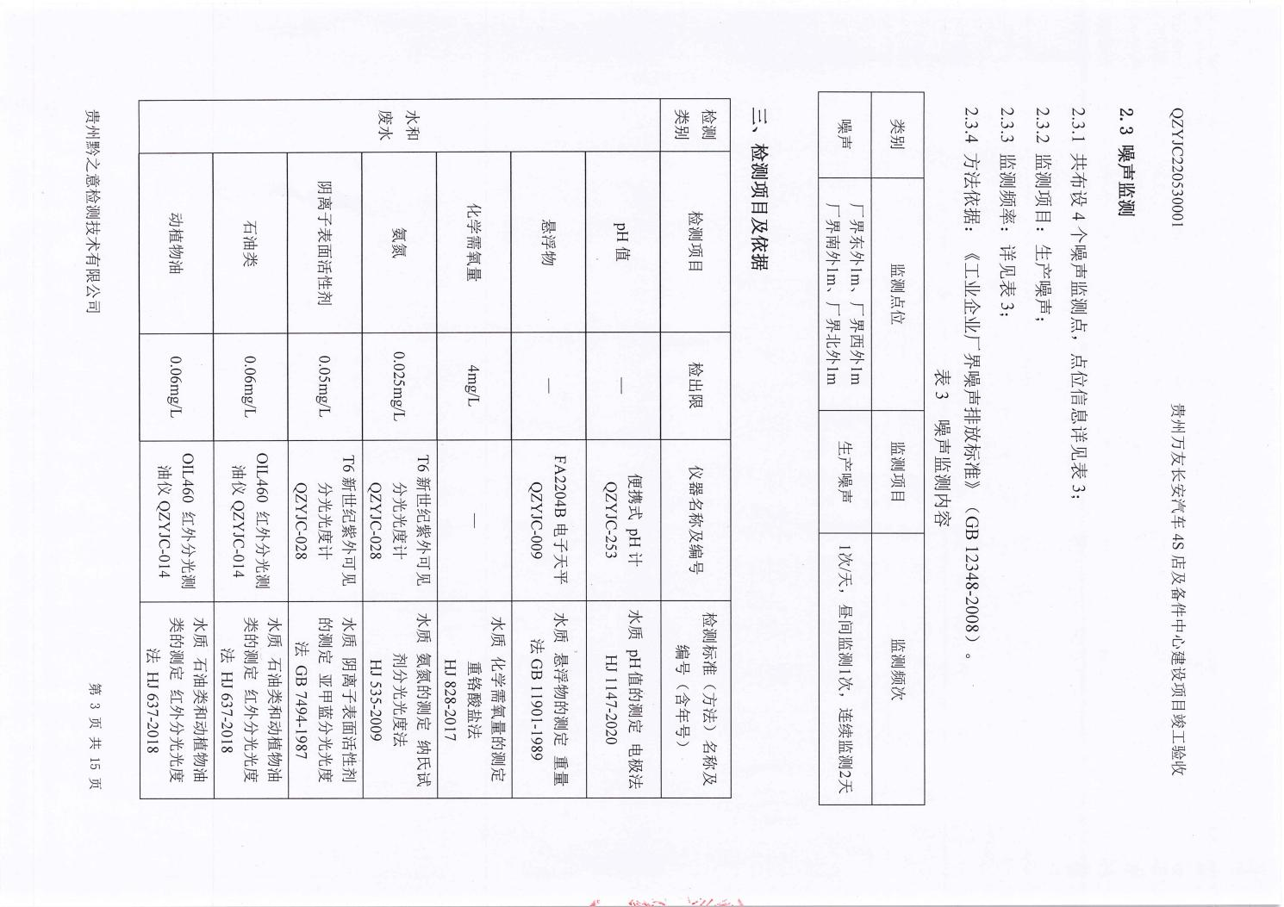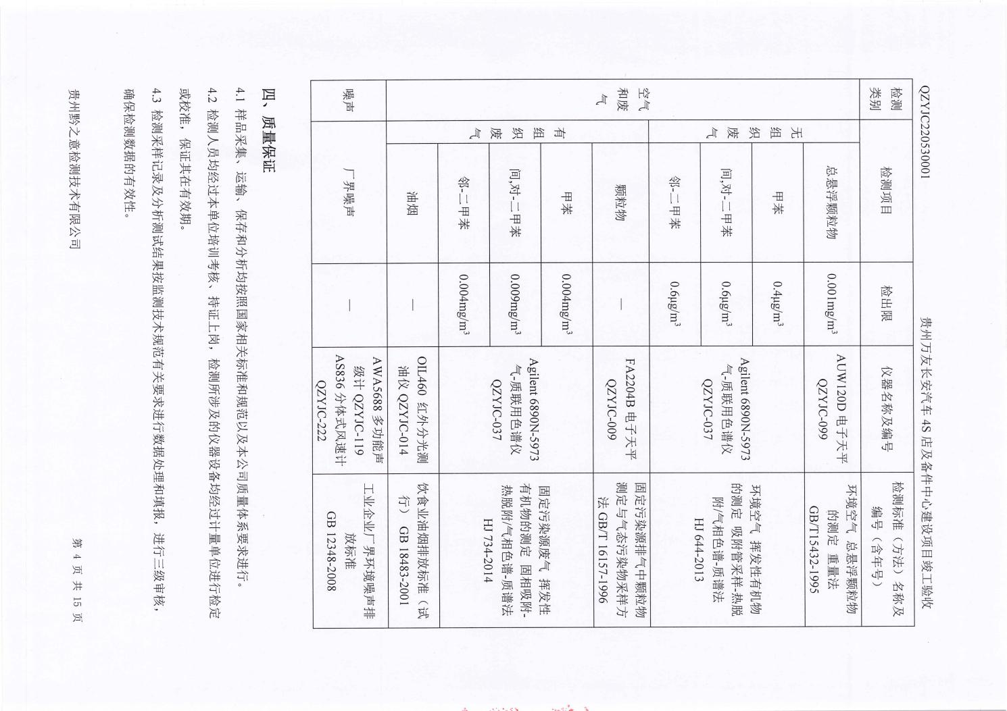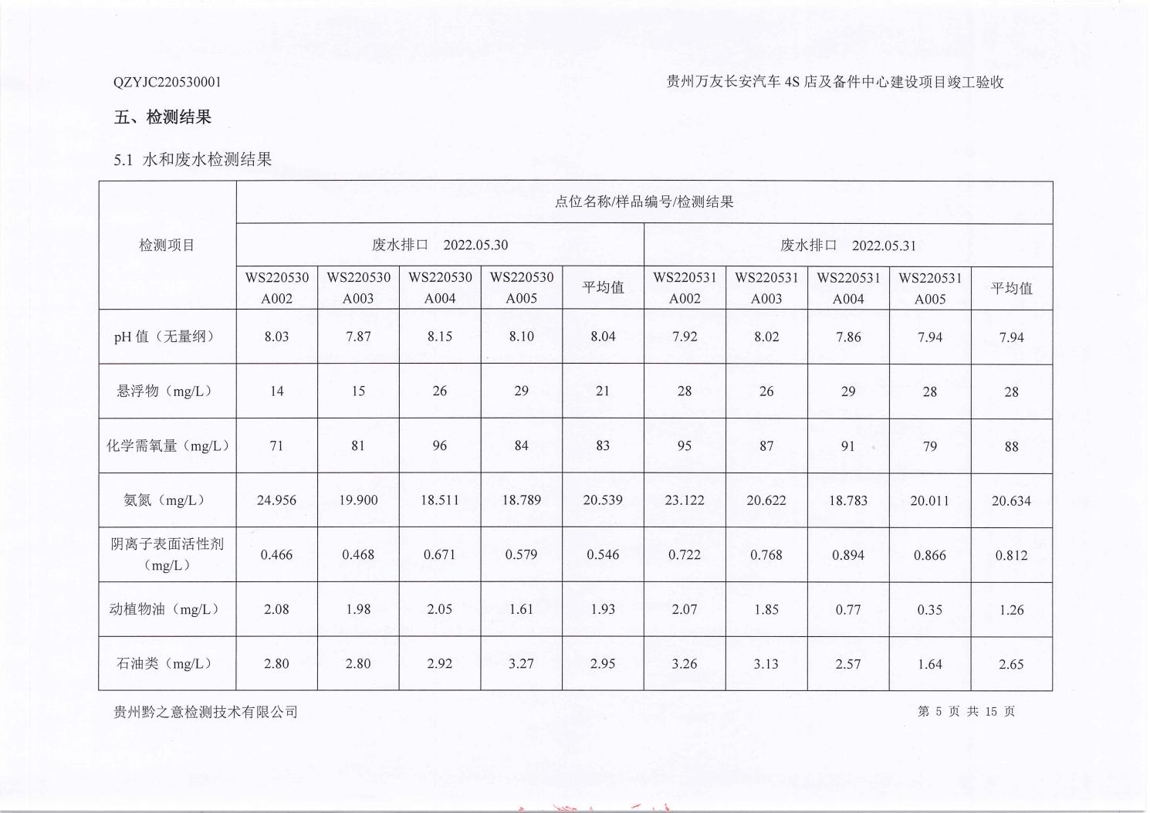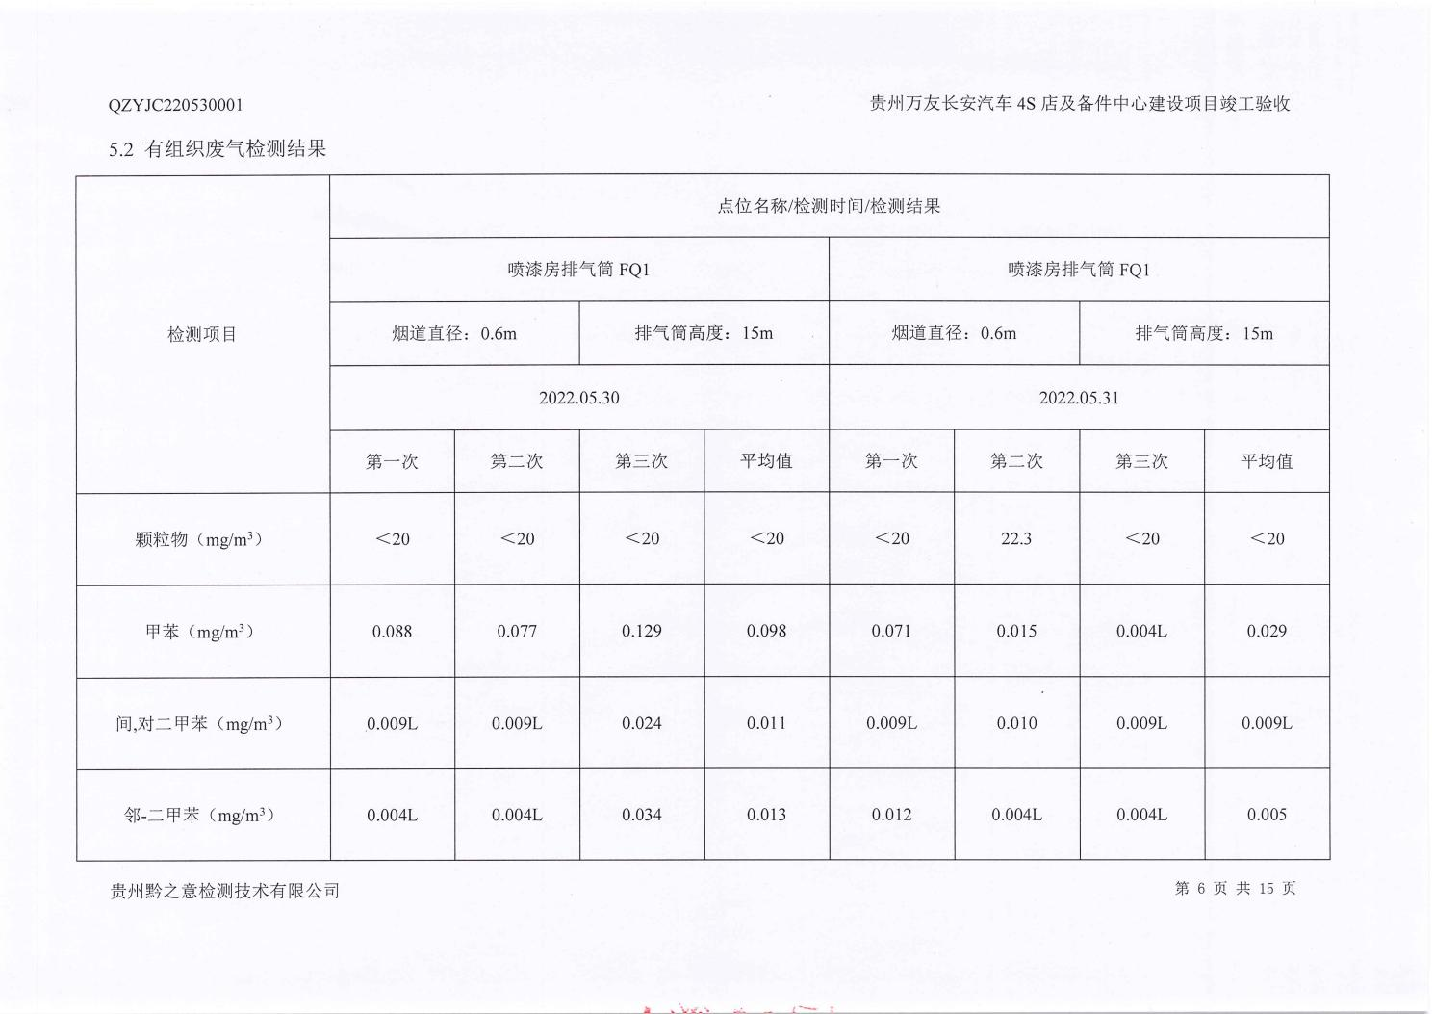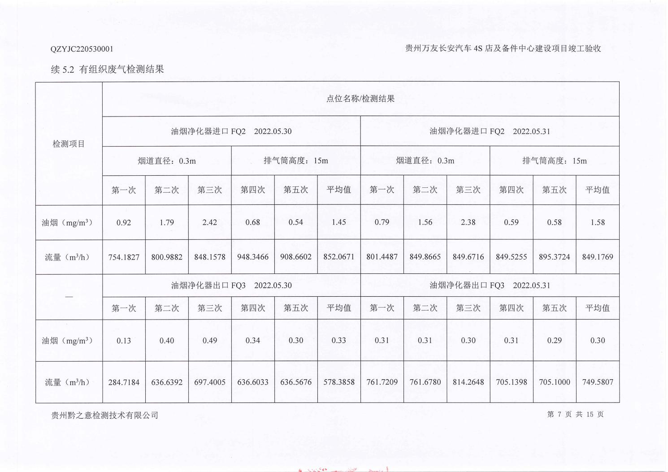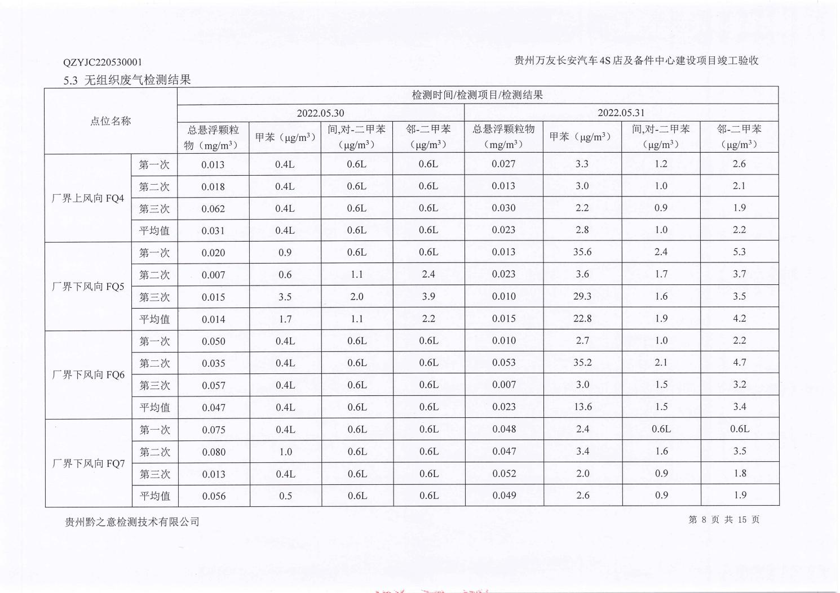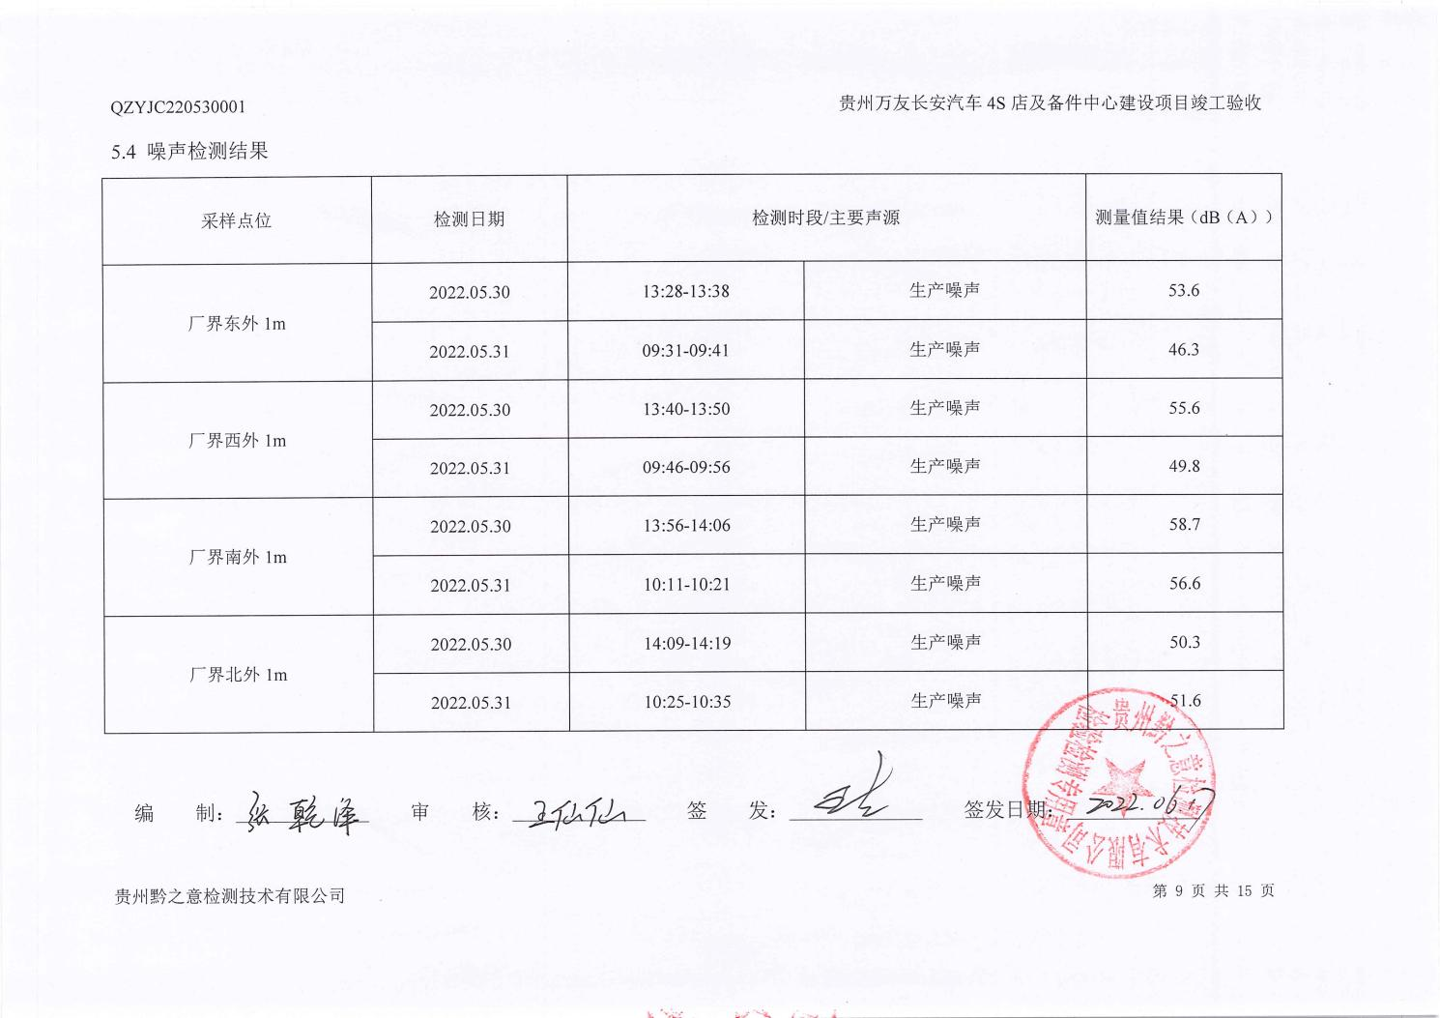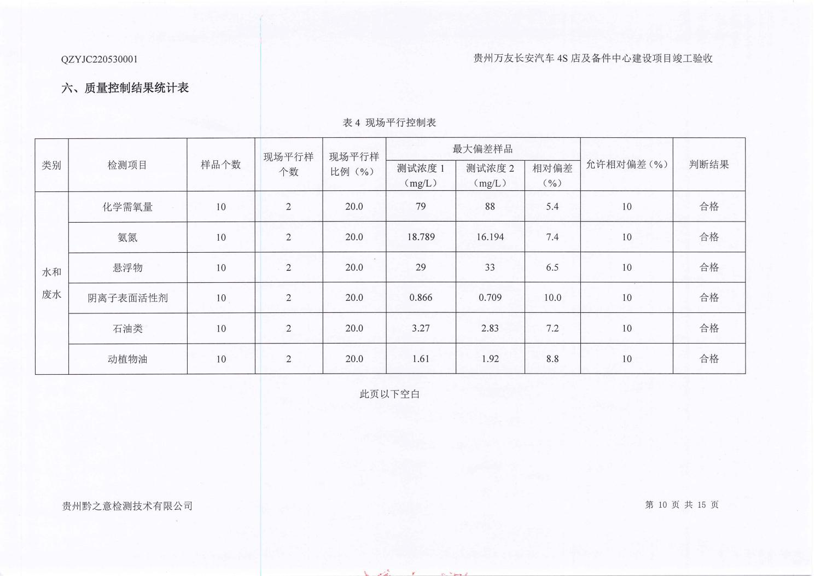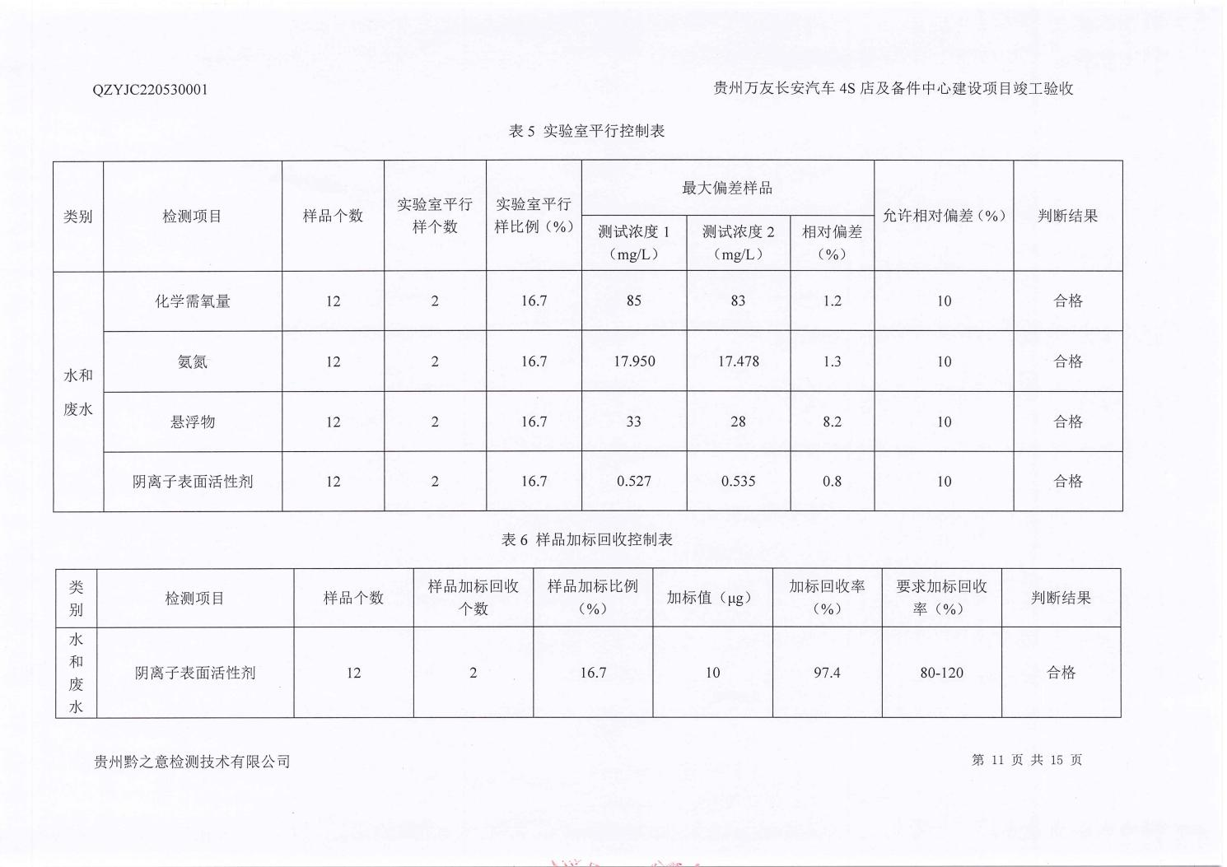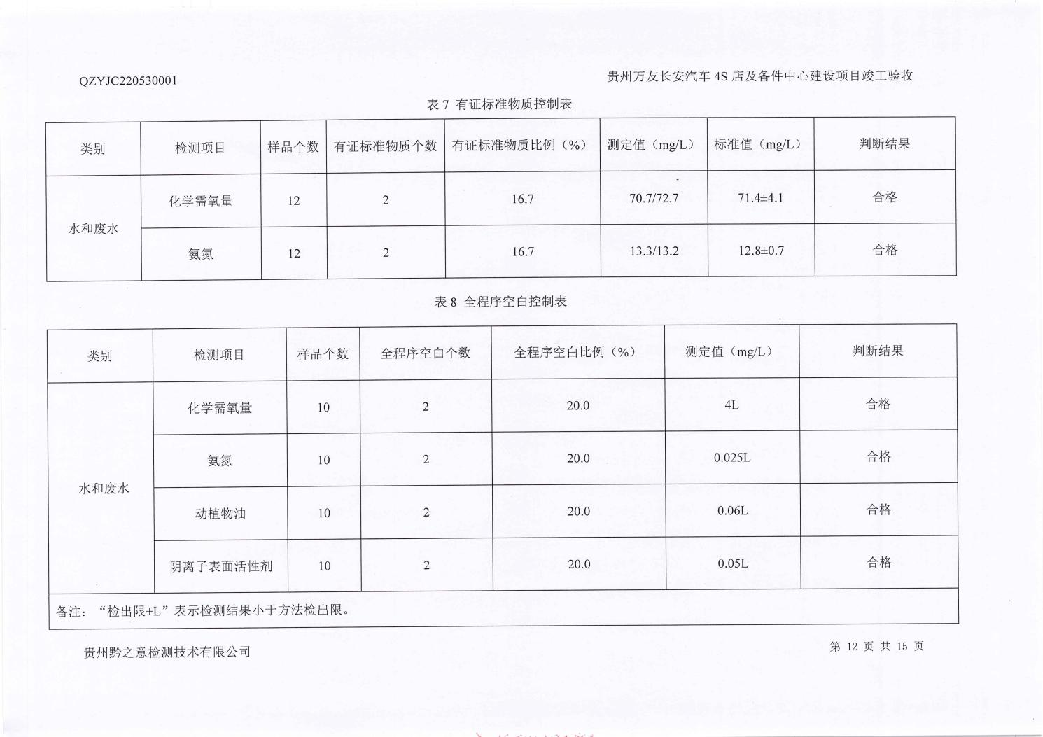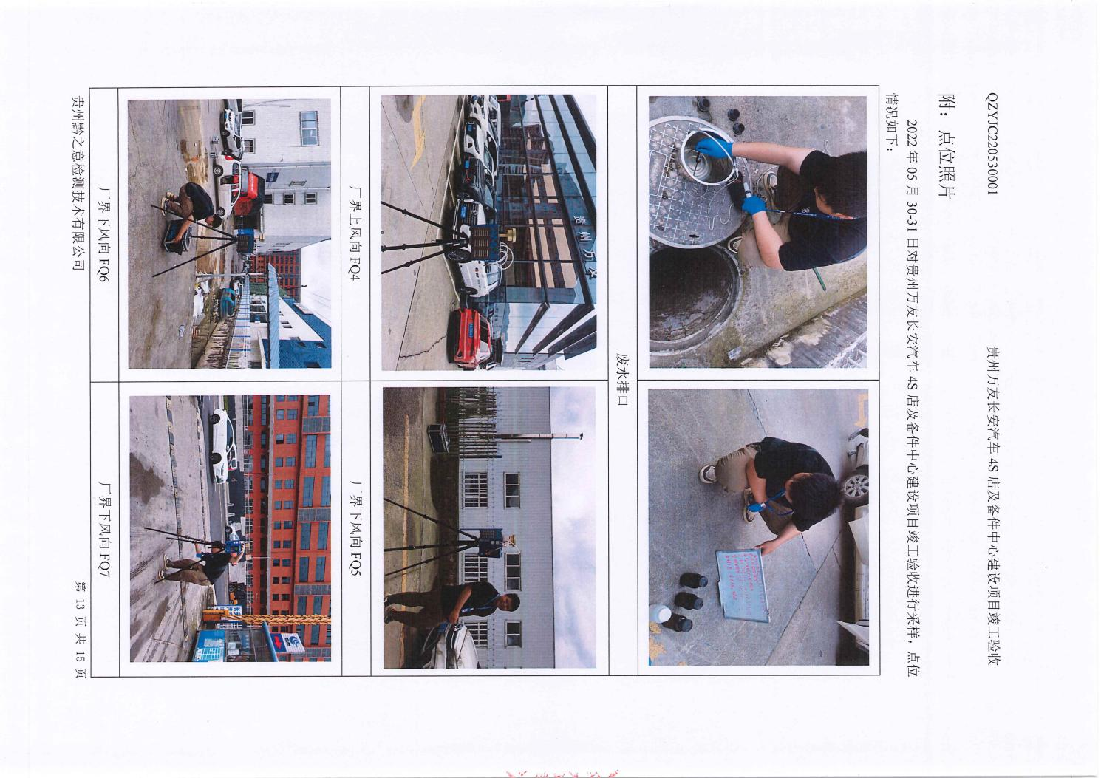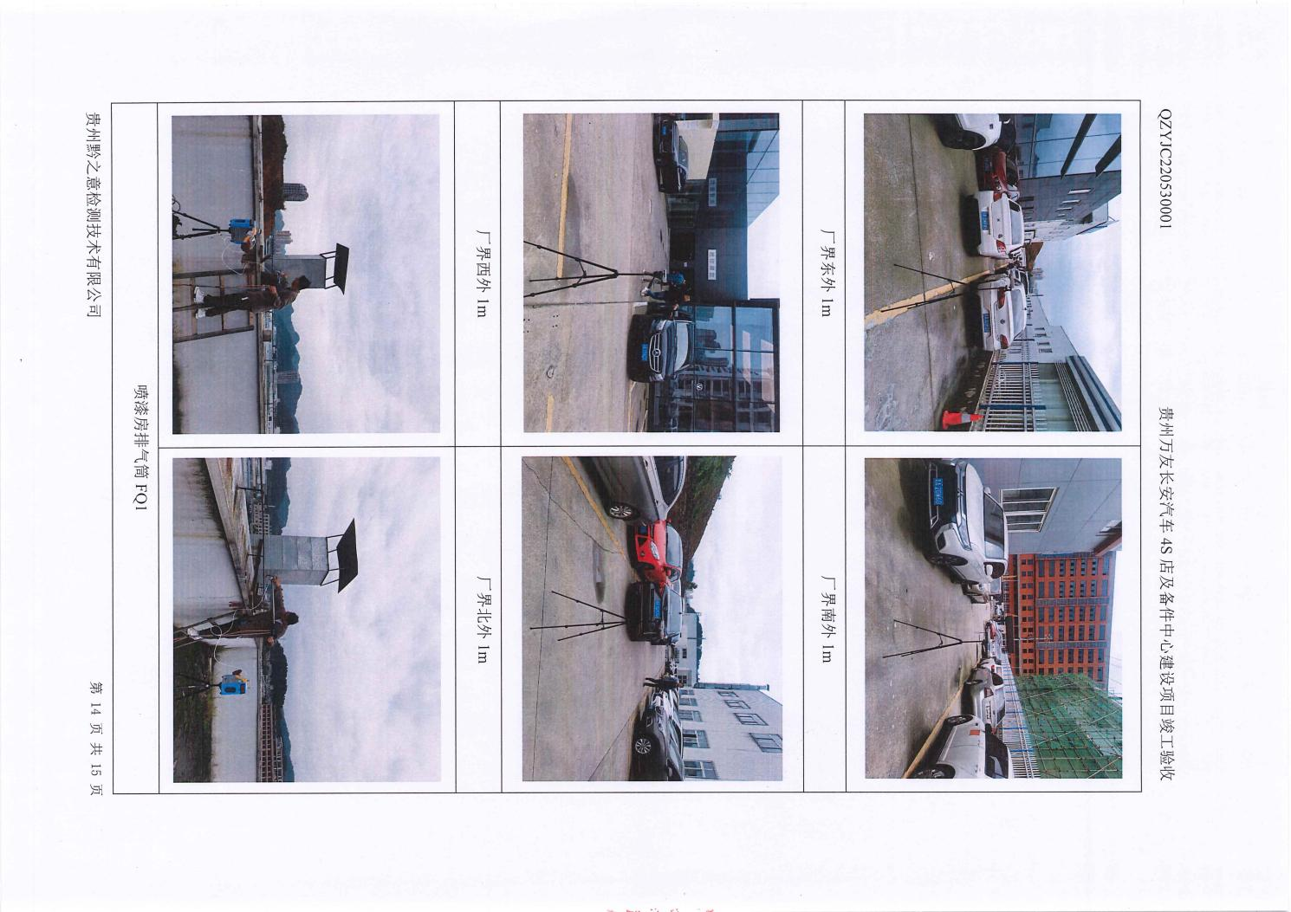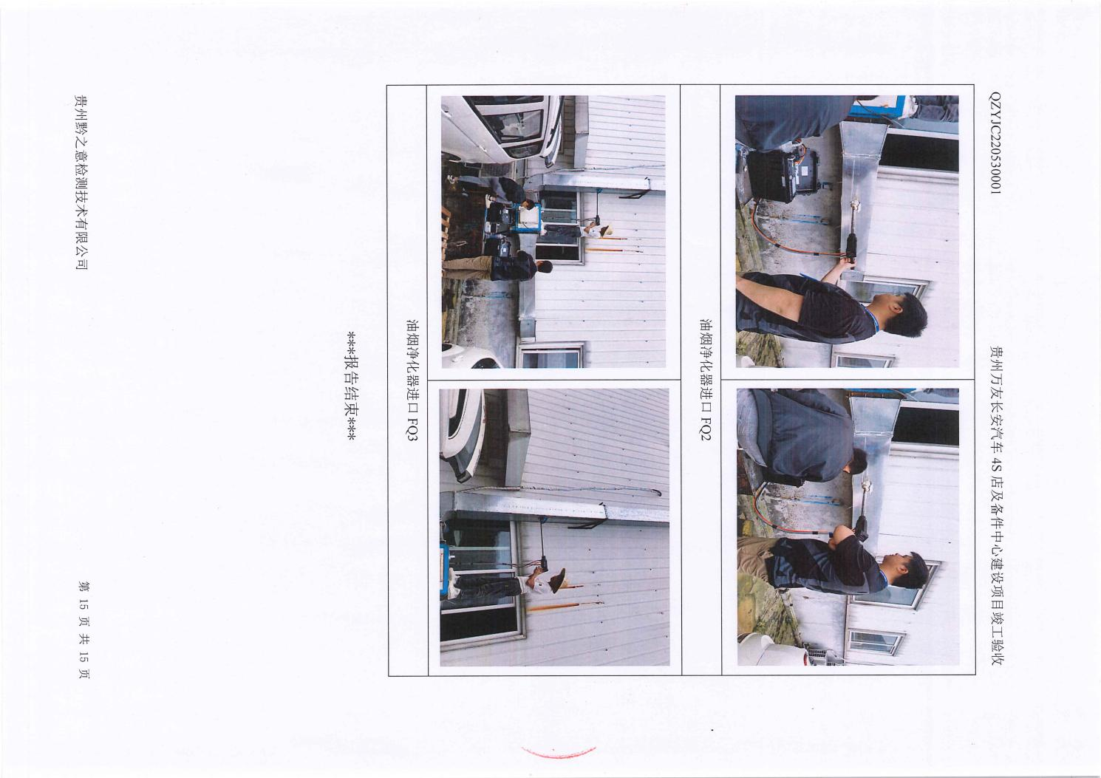

附件5
建设项目工程竣工环境保护“三同时”验收登记表
填表单位（盖章）：贵州万友汽车销售服务有限公司 填表人（签字）： 项目经办人（签字）：
建设项目 | 项目名称 |  |  |  |  | 贵州万友长安汽车4S店及备件中心建设项目 |  |  |  | 项目代码 |  |  |  |  |  | / |  |  |  |  | 项目地点 |  |  |  | 贵州省贵阳市花溪大道北段700号
 | 行业类别 |  |  |  |  | 汽车、摩托车修理与维护 |  |  |  | 建设性质 |  |  |  |  |  | 新建
 | 设计生产能力 |  |  |  |  | / |  |  |  | 实际生产能力 |  |  |  |  |  | / |  |  |  |  | 环评单位 |  |  |  | 北京中资华宇环保技术有限公司
 | 环评文件审批机关 |  |  |  |  | 贵阳市花溪区环境保护局 |  |  |  | 审批文号 |  |  |  |  |  | 花环表字[2015]29号 |  |  |  |  | 环评文件类型 |  |  |  | 报告表
 | 开工日期 |  |  |  |  | 2014.4 |  |  |  | 施工日期 |  |  |  |  |  | 2014.4 |  |  |  |  | 排污许可证申领时间 |  |  |  | 2021.11.29
 | 环保设施设计单位 |  |  |  |  | 贵州万友汽车销售服务有限公司 |  |  |  | 环保设施施工单位 |  |  |  |  |  | 贵州万友汽车销售服务有限公司 |  |  |  |  | 本工程排污许可证编号 |  |  |  | 91520000709609796Q001Q
 | 验收单位 |  |  |  |  | 贵州黔之意检测技术有限公司 |  |  |  | 环保设施监测单位 |  |  |  |  |  | 贵州黔之意检测技术有限公司 |  |  |  |  | 验收监测时工况 |  |  |  | 2022.05.30：76.5%  2022.05.31：76.5%
 | 投资总概算（万元） |  |  |  |  | 4976 |  |  |  | 环保投资总概算（万元） |  |  |  |  |  | 30 |  |  |  |  | 所占比例（%） |  |  |  | 0.6
 | 实际总投资（万元） |  |  |  |  | 4976 |  |  |  | 实际环保投资（万元） |  |  |  |  |  | 30 |  |  |  |  | 所占比例（%） |  |  |  | 0.6
 | 废水治理（万元） |  | 5 |  |  | 废气治理（万元） |  | 15 |  |  | 噪声治理（万元） |  | 2 |  | 固体废物治理（万元） |  |  |  | 3 |  | 绿化及生态（万元） |  | / |  | 其他（万元） |  |  |  | /
 | 新增废水处理设施能力 |  |  |  |  | / |  |  |  | 新增废气处理设施能力 |  |  |  |  |  |  |  | / |  |  |  |  | 年平均工作时 |  |  |  | 300天
运营单位 |  |  |  |  |  | 贵州万友汽车销售服务有限公司 |  |  |  | 运营单位社会统一信用代码 |  |  |  |  |  |  |  | 91520000709609796Q |  |  |  |  | 验收时间 |  |  |  | 2022.05.30-2022.05.31
污染物排放达标与总量控制（工业建设项目详填） | 污染物 |  |  | 原有排放量（1） | 本期工程实际排放浓度（2） |  | 本期工程允许排放浓度（3） |  | 本期工程产生量（4） |  |  | 本期工程自生消减量（5） |  | 本期工程实际排放量（6） |  |  | 本期工程核定排放总量（7） |  |  | 本期工程“以老带新”消减量（8） |  | 全厂实际排放总量（9） |  | 全厂核定排放总量（10） |  | 区域平衡替代消减量（11） |  | 排放增减量（12）
 | 废水
 | 化学需氧量
 | 氨氮
 | 石油类
 | 废气
 | 二氧化硫
 | 烟尘
 | 工业粉尘
 | 氮氧化物
 | 工业固体废物
 | 项目相关的其他污染物 | 非甲烷总烃
注：1、排放增减量：（+）表示增加，（—）表示减少。2、（12）=（6）-（8）-（11）+（1）。3、计量单位：废水排放量——万吨/年；废气排放量——万标立方米/年；工业固体废物排放量——万吨/年；水污染物排放浓度——毫克/升；大气污染物排放浓度——毫克/立方米；水污染物排放量——吨/年；大气污染物排放量——吨/年；

附图1

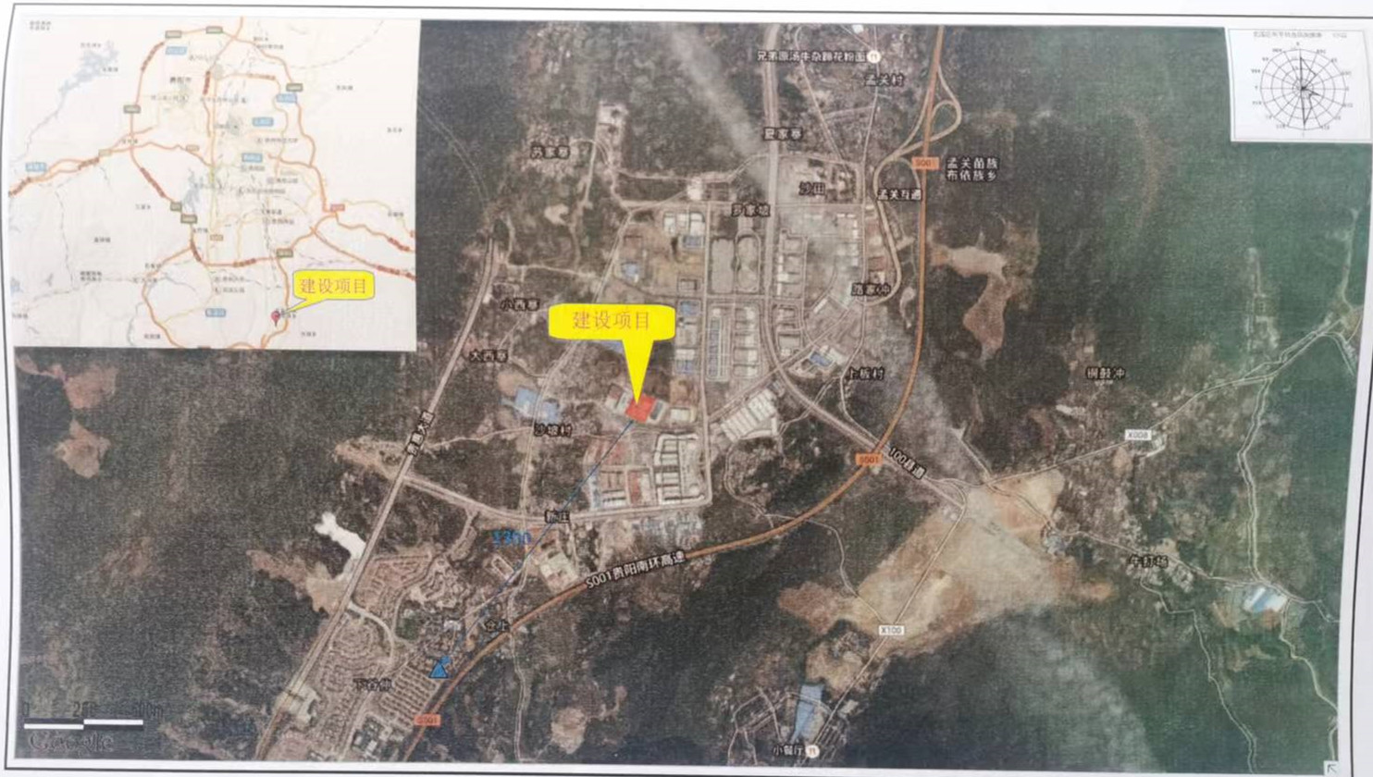

附图2
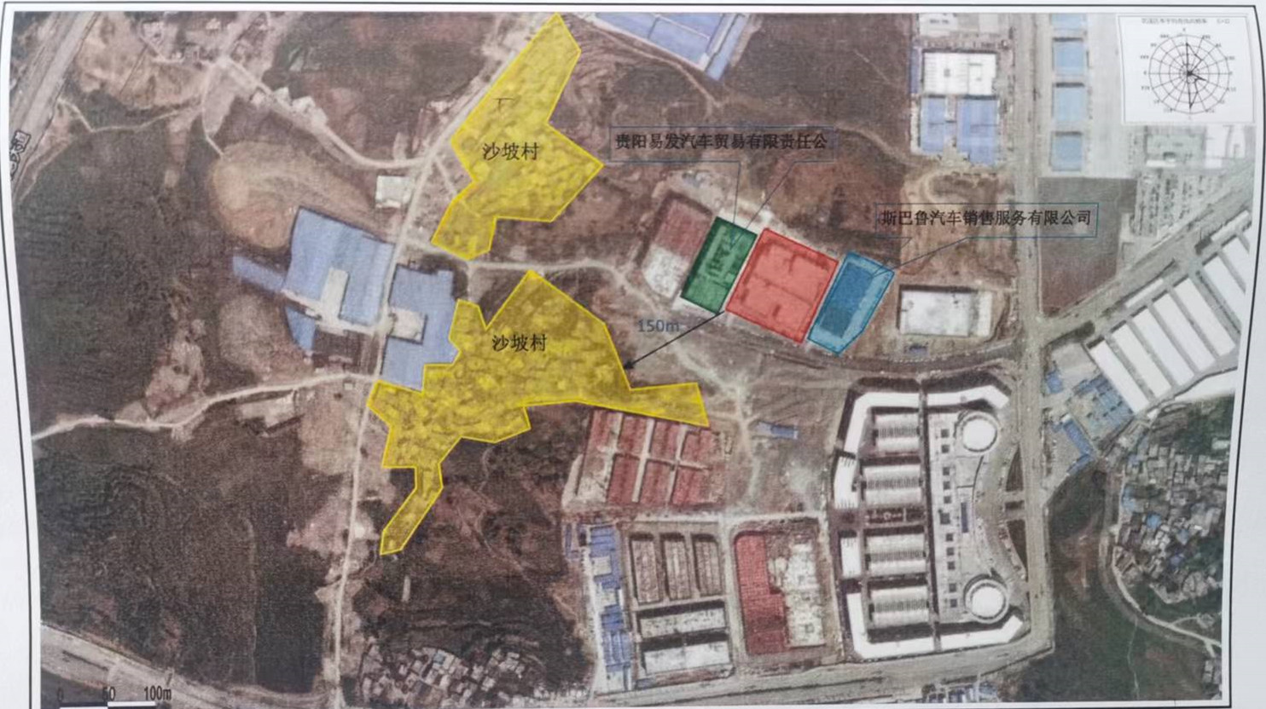

附图3（1）
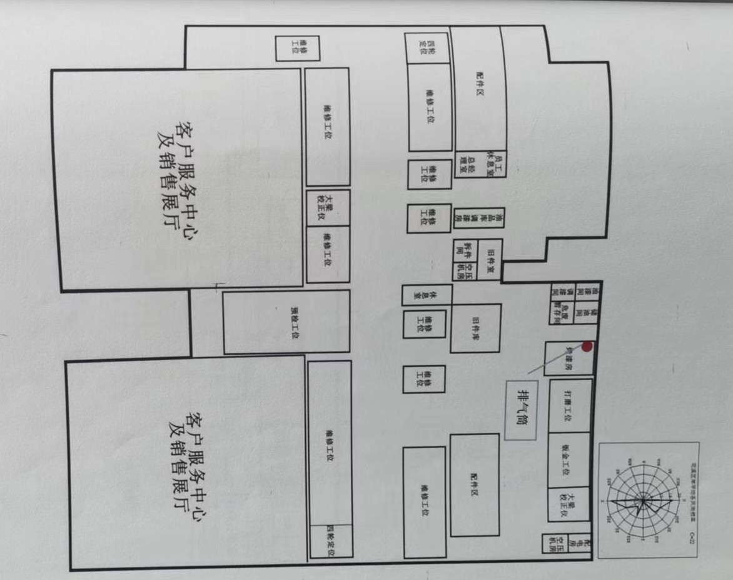
附图3（2）
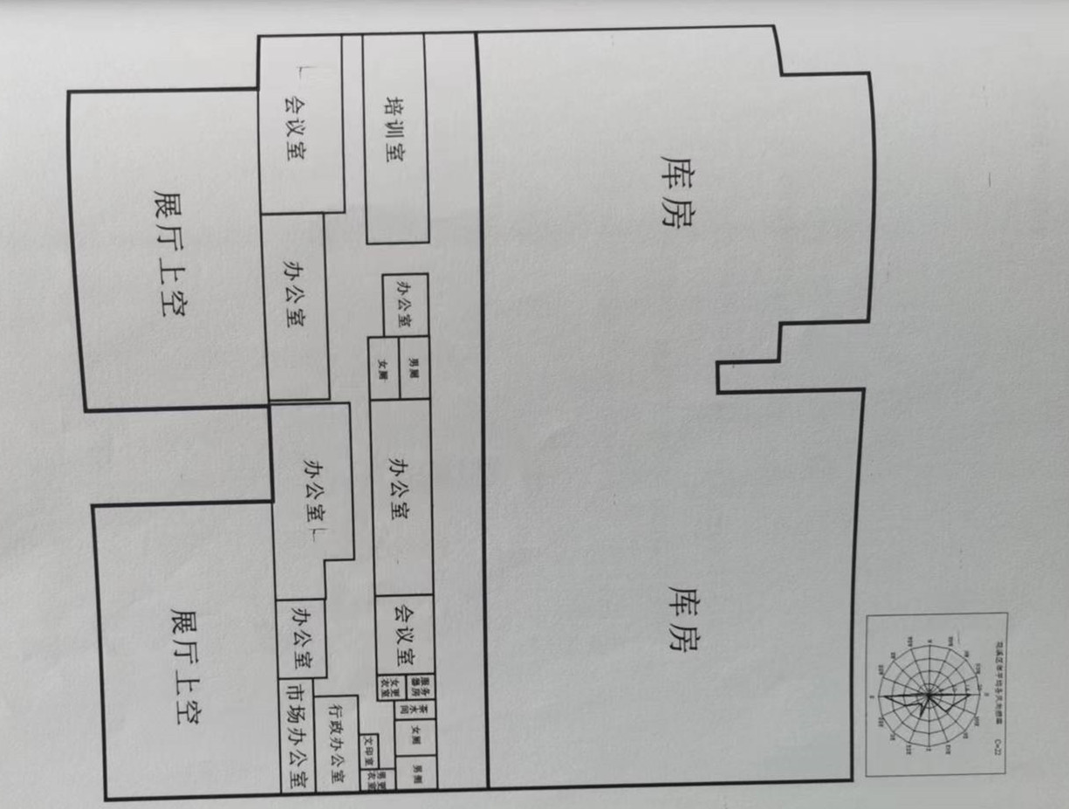
附图4

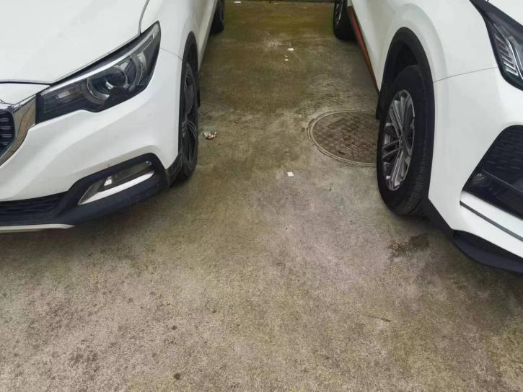 | 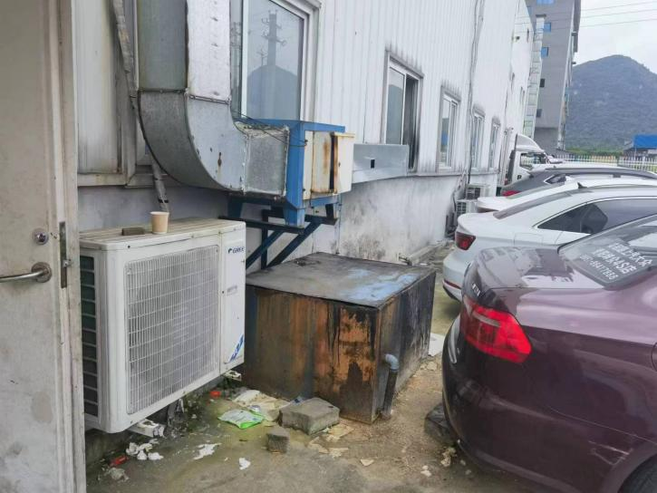
隔油池、化粪池地表情况 | 食堂油烟净化器
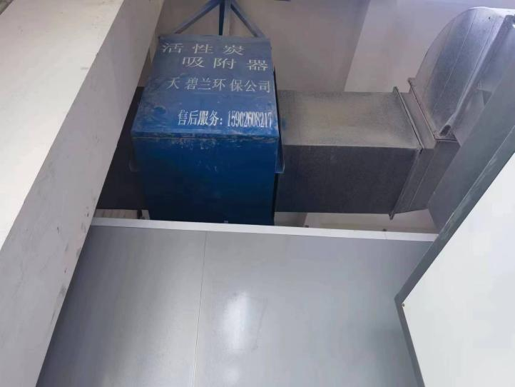 | 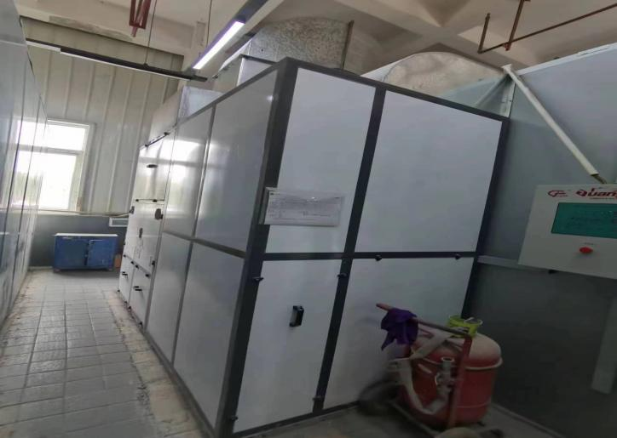
活性炭吸附废气处理设施 | UV光解废气处理设施

